**ส่วนที่ 1**

**สภาพทั่วไปและข้อมูลพื้นฐานของ**

**1. ด้านกายภาพ**

1.1 ที่ตั้งเทศบาลตำบลเมืองศรีไค

เทศบาลตำบลเมืองศรีไค ตั้งอยู่หมู่ที่ 3 บ้านศรีไคตก ตำบลเมืองศรีไค อำเภอวารินชำราบ โดยห่างจากอำเภอวารินชำราบ ระยะทางประมาณ 11.5 กิโลเมตร และอยู่ห่างจากจังหวัดอุบลราชธานี ระยะทางประมาณ 13 กิโลเมตร

**ทิศเหนือ** มีเส้นทางคมนาคมทางหลวงแผ่นดินหมายเลข 24 ขนาด 4 ช่องทางจราจรเชื่อมต่อกับตำบลธาตุ ตำบลแสนสุข และเป็นเส้นทางเดินทางเข้าสู่อำเภอวารินชำราบ และอำเภอเมืองอุบลราชธานี

**ทิศใต้** มีเส้นทางคมนาคมทางหลวงแผ่นดินหมายเลข 24 เชื่อมต่อตำบลสระสมิงกับตำบลนาส่วง อำเภอเดชอุดม เป็นเส้นทางเดินทางไปยังอำเภอเดชอุดม เข้าสู่จังหวัดศรีสะเกษ จังหวัดนครราชสีมา และกรุงเทพมหานคร ตามลำดับ

**ทิศตะวันออก** มีเส้นทางคมนาคมถนนคอนกรีต ขนาด 2 ช่อง เชื่อมต่อกับตำบลโพธิ์ใหญ่

**ทิศตะวันตก** มีเส้นทางคมนาคมถนนลาดยาง ขนาด 2 ช่อง เชื่อมต่อกับตำบลคูเมือง

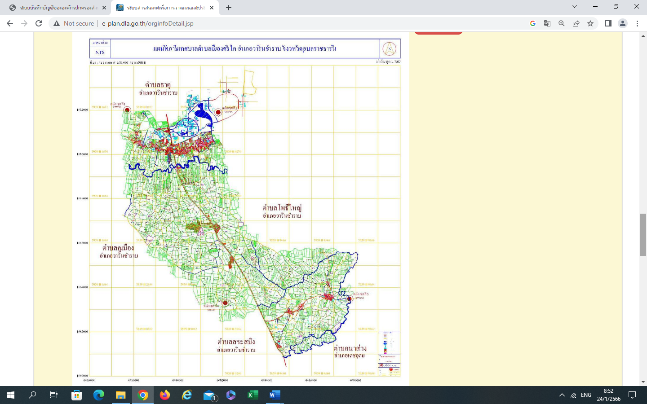

**แผนที่แนวเขตเทศบาลตำบลเมืองศรีไค**

# 1.2 ประวัติความเป็นมาของชุมชนบ้านศรีไค

จากการวิเคราะห์ประวัติศาสตร์บอกเล่าในชุมชมบ้านศรีไค และชุมชนบ้านแมด สันนิษฐานได้ว่าชุมชนบ้านศรีไคมีจุดกำเนิดหลังสงครามเจ้าอนุวงศ์ หรือราว พ.ศ. 2371

“ศรีไค” เป็นชื่อหมู่บ้านที่เก่าแก่หมู่บ้านหนึ่ง ครั้งแรกมีชาวบ้านได้อพยพมาจากบ้านหัวเรือ ตำบลหัวเรือ จังหวัดอุบลราชธานี สาเหตุที่อพยพ คือการแสวงหาที่ตั้งถิ่นฐานใหม่ เนื่องจากบ้านหัวเรือไม่มีแหล่งน้ำไม่เพียงพอเพื่อทำการเกษตร ทำให้การปลูกข้าวซึ่งเป็นอาชีพหลักไม่ได้ผลดีนัก ในการอพยพได้ข้ามแม่น้ำมูลโดยอาศัยเรือมายังฝั่ง อำเภอวารินชำราบ ครั้งแรกได้มาตั้งถิ่นที่บ้านหนองกินเพล ต่อมาได้อพยพมาที่บ้านเกาะน้อย ตำบลธาตุ โดยได้มีชาวบ้านกลุ่มหนึ่งได้อพยพอีกครั้งมาตั้งถิ่นฐานอยู่ใกล้กับลำห้วยตองแวด ซึ่งเป็นลำห้วยที่อยู่ในบริเวณของหมู่บ้านศรีไคออก ณ ปัจจุบัน

  ตามคำบอกเล่า บ้านศรีไค นับอายุได้ประมาณ 182 ปี ก่อนหน้านี้ประมาณ พ.ศ. 2365 ชาวบ้านกลุ่มแรก ซึ่งไม่ได้ระบุจำนวนว่ามีกี่คนกี่ครัวเรือนและชื่ออะไรบ้าง ได้อพยพมาตั้งถิ่นฐานบริเวณ ห้วยตองแวด เพราะได้เห็นความอุดมสมบูรณ์ของลำน้ำห้วยตองแวด ในระยะแรกของการอพยพมาตั้งบ้านเรือน มีไม่ถึง 10 ครอบครัว สถานที่ปลูกเรือนหลังแรกอยู่บริเวณคุ้มบ้านนอก ซึ่งก็คือ ที่ตั้งหมู่บ้านศรีไคออก ในปัจจุบันเรือนหลังแรกเป็นแบบมุงหญ้า อยู่แบบเรียบง่าย

สำหรับชื่อหมู่บ้าน “ศรีไค” กล่าวกันว่าในครั้งแรกที่มีชาวบ้านอพยพมาตั้งถิ่นฐาน ยังไม่มีชื่อหมู่บ้าน ต่อมา **นายโม้และนางหมั่น** ซึ่งน่าจะเป็นครอบครัวคู่สามีภรรยาในยุคแรกของการตั้งหมู่บ้านได้ตั้งชื่อบริเวณที่ตั้งบ้านเรือนว่า “บ้านสิงไค” คำว่า “สิงไค” เป็นชื่อเรียกตามภาษาท้องถิ่นอีสาน ในภาษาไทยภาคกลางเรียกว่า “ต้นตระไคร้” ซึ่งเป็นพืชสวนครัวชนิดหนึ่ง ที่ตั้งชื่อว่า “บ้านสิงไค” ก็เพราะด้วยเหตุว่าเป็นบริเวณที่ปลูกตระไคร้ ขึ้นได้งอกงามดีมาก และมีการปลูกจำนวนมาก ปี พ.ศ. 2371-2410 พบหลักฐานชื่อเจ้าอาวาสรูปแรกวัดบ้านสิงไคคือ **พระเฮ้า กนตสีโล** จึงสามารถอธิบายการขยายตัวของชุมชนบ้านคูเมือง ตำบลคูเมือง ย้ายมายังฝั่งตะวันออกของตำบล การตั้ง **วัดศรีไค** ขึ้น จึงชี้ให้เห็นการตั้งถิ่นฐานอย่างถาวรของชุมชนบ้านศรีไคได้ปรากฏขึ้นอย่างเป็นรูปธรรม

ต่อมาประมาณปี พ.ศ. 2463 พระอาจารย์ สุธีร์ คันธโชติ เจ้าอาวาสวัดศรีไควราวาส ได้เปลี่ยนชื่อใหม่จาก “บ้านสิงไค” เป็น “บ้านศรีไค” ซึ่งหมายถึง “ความเป็นศิริมงคล” ขึ้นอยู่กับตำบลคูเมือง อำเภอ วารินชำราบ จังหวัดอุบลราชธานี (ขณะนั้น)

พ.ศ. 2486 ได้มีการก่อตั้งโรงเรียนประชาบาลบ้านศรีไค มีครู 3 คน ทำการอบรมสั่งสอน โดยมากแล้วคณะครูเป็นคนต่างถิ่น การเดินทางยังไม่สะดวกสบาย ครูต้องอาศัยนอนที่ศาลาวัด หรือชาวบ้านร่วมแรงร่วมใจกันสร้างเฮือนพักให้คณะครูที่มาปฏิบัติราชการ

พ.ศ. 2532 ได้แยกเขตการปกครองตำบลคูเมือง ออกเป็น 2 ตำบล คือ ตำบลคูเมืองและตำบลเมืองศรีไค โดยมี นายกำจัด ไชยกุล ดำรงตำแหน่ง กำนันตำบลเมืองศรีไค คนแรก คนที่สอง นายบรรจง ศรีทาพักตร์ คนที่ 3 นายธงชัย จันทุมา คนที่ 4 นายวิลัย วงมาเกษ คนที่ 5 นายสมใจ สุวรรณติ คนที่ 6 นายวัลลภ วงศ์สาเคน และคนปัจจุบัน นายปราจิตร ไร่วิบูลย์

พ.ศ. 2539 ประกาศยกฐานะสภาตำบลเมืองศรีไค เป็นองค์การบริหารส่วนตำบลเมืองศรีไค ตามพระราชบัญญัติสภาตำบลและองค์การบริหารส่วนตำบล พ.ศ. 2537 และที่แก้ไขเพิ่มเติม ตามประกาศราชกิจนานุเบกษา เล่มที่ 113 ตอนพิเศษ 52 ง ลงวันที่ 25 ธันวาคม 2539

พ.ศ.2552 ประกาศยกฐานะองค์การบริหารส่วนตำบลเมืองศรีไค เป็นเทศบาลตำบลเมืองศรีไค ตามพระราชบัญญัติเทศบาล พ.ศ. 2496 และที่แก้ไขเพิ่มเติม ตามประกาศกระทรวงมหาดไทย ลงวันที่ 27 ตุลาคม 2552 เรื่อง จัดตั้งองค์การบริหารส่วนตำบลเมืองศรีไค อำเภอวารินชำราบ จังหวัดอุบลราชธานี เป็น เทศบาลตำบลเมืองศรีไค



**ตราประจำเทศบาลตำบลเมืองศรีไค**

ตราสัญลักษณ์เทศบาลตำบลเมืองศรีไค ลักษณะเป็นรูปวงกลม 2 วงซ้อนกัน โดยแบ่งพื้นที่ออกเป็น 2 ส่วน

**วงกลมวงนอก** ส่วนบนบอกชื่อหน่วยงาน **" เทศบาลตำบลเมืองศรีไค "** ส่วนล่างบอกชื่อสถานที่ตั้งหน่วยงาน **" อำเภอวารินชำราบ จังหวัดอุบลราชธานี "**

**วงกลมวงใน** เป็นภาพช้าง 2 เชือก ยืนคู่หันหน้าเข้าหากัน อยู่เหนือดอกบัวสีชมพู จำนวน 3 ดอก และดอกบัวอยู่เหนือพ้นน้ำ

ความหมายตราสัญลักษณ์เทศบาลตำบลเมืองศรีไค โดยรวมเป็นสัญลักษณ์ของดินแดนแห่งความเจริญรุ่งเรือง ความอุดมสมบูรณ์ การอยู่รวมกันของประชาชนด้วยความสามัคคีมีความสุข และมีสถาบันอุดมศึกษาที่จัดการศึกษาให้ประชาชนในภูมิภาคและทั่วประเทศ ให้มีความรู้ ความสามารถ มีคุณธรรม

**“ช้าง 2 เชือก (คู่กัน)”** หมายถึง เป็นสัตว์คู่บ้านคู่เมืองของไทยแต่โบราณมีความสง่างามยิ่งใหญ่ จึงหมายถึงดินแดนสง่างามที่จะพัฒนาให้เจริญก้าวหน้า การอยู่ร่วมกันของประชาชนตำบลเมืองศรีไค ด้วยความสามัคคี และมีความสุข

**“ดอกบัว”** หมายถึง การศึกษา ตำบลเมืองศรีไคมีสถาบันการศึกษาระดับอุดมศึกษาที่เป็นแหล่ง ผลิตบัณฑิต ให้มีความรู้ความสามารถทางวิชาการและวิชาชีพ เพื่อพัฒนาตนเองและประเทศชาติ (เปรียบเสมือน ดั่งดอกบัวที่บานสะพรั่งรับแสง)

**“น้ำ”** หมายถึง ความอุดมสมบูรณ์ของพื้นที่ที่เป็นที่อยู่อาศัยของสัตว์น้ำและแหล่งน้ำในการเพาะปลูก การอุปโภคบริโภค และความชุ่มชื่น

**1.3 อาณาเขต**

ตามประกาศกระทรวงมหาดไทย ลงวันที่ 27 ตุลาคม 2553 และนำประกาศในราชกิจจานุเบกษา เล่มที่ 128 ตอนพิเศษ 17 ง หน้า 62 ลงวันที่ 11 กุมภาพันธ์ 2552 ได้กำหนดเขตเทศบาลตำบลเมืองศรีไค ไว้ดังนี้

**หลักเขตที่ 1** ตั้งอยู่บริเวณลำห้วยยอด และเป็นแนวเส้นแบ่งเขตระหว่างตำบลเมืองศรีไคกับตำบลธาตุ และตำบลคูเมือง อำเภอวารินชำราบ บริเวณพิกัด VB 977720

**ด้านเหนือ**

**จากหลักเขตที่** 1 เป็นเส้นเรียบไปตามแนวสาธารณะซึ่งเป็นเส้นแบ่งเขตระหว่างตำบลธาตุกับตำบลเมืองศรีไค อำเภอวารินชำราบ ไปทางทิศตะวันออก ตัดผ่านทางหลวงแผ่นดินหมายเลข 24 ถนนสถลมาร์ค (วารินชำราบ-เดชอุดม) ตรงกิโลเมตรที่ 10+000 ไปทางทิศตะวันออกเฉียงเหนือ ตามแนวถนนสาธารณถึงหลักเขตที่ 2 ซึ่งตั้งอยู่ตรงบริเวณทุ่งนา บริเวณพิกัด VB 918719 รวมระยะประมาณ 7,760 เมตร

**ด้านตะวันออก**

**จากหลักเขตที่ 2** เป็นเส้นเลียบไปตามแนวร่องน้ำสาธารณประโยชน์ และเป็นเส้นแบ่งเขตระหว่างตำบลเมืองศรีไคกับตำบลโพธิ์ใหญ่ อำเภอวารินชำราบ ไปทางทิศใต้ผ่านถนนสายบ้านศรีไค-ตำบลโพธิ์ใหญ่ ผ่านที่นา และผ่านลำห้วยตองแวดไปตามถนนสาธารณทางทิศตะวันออกเฉียงใต้ถึงห้วยซัน เลียบตามลำห้วยซันไปทางทิศตะวันออกจดลำห้วยข้าวสารเลียบไปตามลำห้วยข้าวสาร ทางทิศตะวันตกเฉียงใต้ถึงหลักเขตที่ 3 ตั้งอยู่ตรงบริเวณลำห้วยข้าวสาร ซึ่งเป็นจุดบรรจบแบ่งเขตระหว่างตำบลเมืองศรีไคกับตำบลโพธิ์ใหญ่ อำเภอ วารินชำราบ และตำบลนาเยีย บริเวณพิกัด BV 978635 รวมระยะประมาณ 16,000 เมตร

**ด้านใต้**

**จากหลักเขตที่ 3** เป็นเส้นเลียบไปตามลำห้วยข้าวสาร และเป็นแนวเส้นแบ่งเขตระหว่างตำบลเมืองศรีไค อำเภอวารินชำราบ กับตำบลนาดี อำเภอนาเยีย และตำบลนาส่วง อำเภอเดชอุดม ไปทางทิศตะวันตกเฉียงใต้ตัดผ่านทางหลวงแผ่นดินหมายเลข 24 (วารินชำราบ-เดชอุดม) ตรงกิโลเมตรที่ 21+800 แล้วเลียบไปตามทางหลวงแผ่นดินหมายเลข 24 (วารินชำราบ-เดชอุดม) ซึ่งเป็นเส้นแบ่งเขตระหว่างตำบล เมืองศรีไคกับตำบลสระสมิง อำเภอวารินชำราบ ไปทางทิศตะวันตกเฉียงเหนือ ประมาณ 3,640 เมตร 57 ถึงถนนสาธารณฟากตะวันตก เชื่อมทางหลวงแผ่นดินหมายเลข 24 (วารินเดช-เดชอุดม) ไปตามถนนสาธารณทางทิศตะวันตก ถึงหลักเขตที่ 4 ซึ่งตั้งอยู่ตรงฟากตะวันออกของถนนสาธารณ บริเวณพิกัด VB 922632 รวมระยะประมาณ 12,150 เมตร

**ด้านตะวันตก**

**จากหลักเขตที่ 4** เป็นเส้นเลียบไปตามแนวถนนสาธารณ ซึ่งเป็นเส้นแบ่งเขตระหว่างตำบลเมืองศรีไค กับตำบลสระสมิง และตำบลคูเมือง อำเภอวารินชำราบ จังหวัดอุบลราชธานี ไปทางทิศตะวันตกเฉียงเหนือ จดลำห้วยเสาเล้า ตัดผ่านลำห้วยตองแวดและทางหลวงชนบท อบ.2010 ตรงกิโลเมตรที่ 1+800 แล้วเลียบไปตามถนนสาธารณทางทิศเหนือ จนบรรจบกับหลักเขตที่ 1 รวมระยะทาง 12,700 เมตร ดังปรากฏตามแผนที่ท้ายประกาศกระทรวงมหาดไทย ฉบับนี้ตามเส้นแบ่งแนวเขตที่กล่าวไว้ให้มีหลักเขตย่อยปักไว้เพื่อแสดงแนวเขตตามสมควร

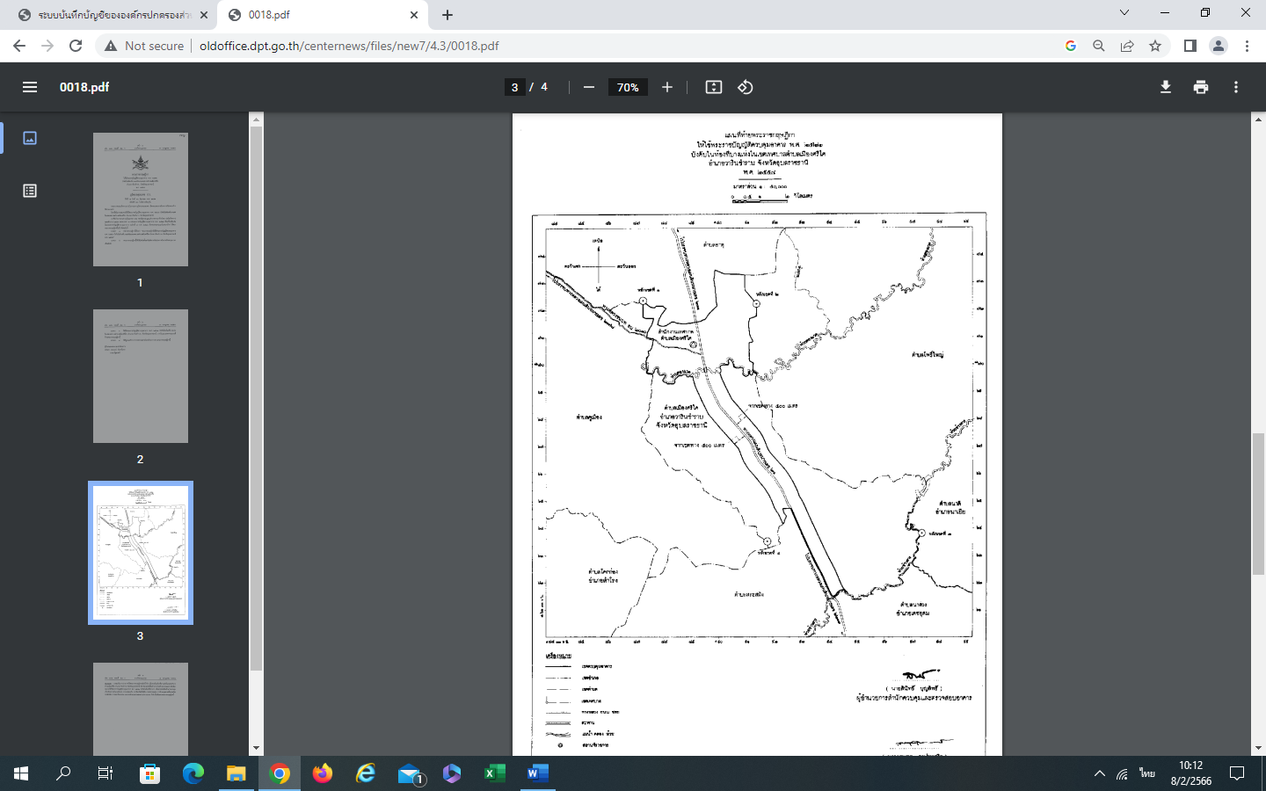

**1.4 เนื้อที่**

เทศบาลตำบลเมืองศรีไค มีพื้นที่ครอบคลุมตำบลเมืองศรีไคทั้งตำบล โดยมีเนื้อที่โดยประมาณ 47.92 ตารางกิโลเมตร หรือประมาณ 29,950 ไร่ ประกอบด้วย

หมู่ที่ 1 บ้านค้อ พื้นที่ 2,225 ไร่ คิดเป็น 9.38 % ของพื้นที่ทั้งหมด

หมู่ที่ 2 บ้านแขม พื้นที่ 2,855 ไร่ คิดเป็น 12.03 % ของพื้นที่ทั้งหมด

หมู่ที่ 3 บ้านศรีไคตก พื้นที่ 2,205 ไร่ คิดเป็น 9.29 % ของพื้นที่ทั้งหมด

หมู่ที่ 4 บ้านศรีไคออก พื้นที่ 2,370 ไร่ คิดเป็น 9.99 % ของพื้นที่ทั้งหมด

หมู่ที่ 5 บ้านแมด พื้นที่ 3,647 ไร่ คิดเป็น 15.37 % ของพื้นที่ทั้งหมด

หมู่ที่ 6 บ้านมดง่ามเหนือ พื้นที่ 1,082 ไร่ คิดเป็น 4.56 % ของพื้นที่ทั้งหมด

หมู่ที่ 7 บ้านโนนงาม พื้นที่ 1,595 ไร่ คิดเป็น 6.72 % ของพื้นที่ทั้งหมด

หมู่ที่ 8 บ้านอุดมชาติ พื้นที่ 2,110 ไร่ คิดเป็น 8.89 % ของพื้นที่ทั้งหมด

หมู่ที่ 9 บ้านมดง่ามใต้ พื้นที่ 2,621 ไร่ คิดเป็น 11.05 % ของพื้นที่ทั้งหมด

หมู่ที่ 10 บ้านดอนบาก พื้นที่ 1,678 ไร่ คิดเป็น 7.07 % ของพื้นที่ทั้งหมด

หมู่ที่ 11 บ้านโคกเจริญ พื้นที่ 1,338 ไร่ คิดเป็น 5.36 % ของพื้นที่ทั้งหมด

โดยแบ่งตามพื้นที่การใช้ประโยชน์

1.พื้นที่สาธารณประโยชน์ 11,508 ไร่ คิดเป็นร้อยละ 38.42 ของพื้นที่ทั้งหมด

2.พื้นที่ทำการเกษตร 17,447 ไร่ คิดเป็นร้อยละ 74.00 ของพื้นที่ทั้งหมด

3.พื้นที่อยู่อาศัย 995 ไร่ คิดเป็นร้อยละ 4.00 ของพื้นที่ทั้งหมด

**1.5 ลักษณะภูมิประเทศ**

ลักษณะภูมิประเทศโดยทั่วไปของ เทศบาลตำบลเมืองศรีไค มีความสูงเหนือ ระดับน้ำทะเลประมาณประมาณ 120 เมตร พื้นที่ส่วนใหญ่เป็นที่ราบลุ่ม แบ่งออกเป็น 3 ลักษณะ

- พื้นที่ราบลุ่มริมลำห้วย ได้แก่ ห้วยตองแวด ประกอบด้วย หมู่บ้านศรีไคตก บ้านศรีไคออก บ้านแขม บ้านแมด เป็นบางส่วน ลำห้วยข้าวสาร บ้านอุดมชาติ หมู่บ้านนี้เป็นที่ราบลุ่มและพื้นที่รับน้ำจากพื้นที่อื่นทำให้เกิดน้ำท่วมประจำ

- พื้นที่ราบลุ่ม อยู่ตอนกลางของตำบล ได้แก่ บ้านแขม บ้านศรีไคตก บ้านค้อ บ้านดอนบาก บ้านแมด

- พื้นที่ดอน อยู่ทางทิศใต้และทิศตะวันออกของตำบลได้แก่ บ้านมดง่ามเหนือ บ้านมดง่ามใต้ บ้านโนนงาม

ปัญหาในการใช้ประโยชน์ที่ดินของเทศบาลตำบลเมืองศรีไค ส่วนใหญ่เป็นดินปนทราย มีความอุดมสมบูรณ์ของดินต่ำ ขาดแคลนน้ำ และในพื้นที่ที่ความลาดชันดินง่ายต่อการชะล้างพังทลายสูญเสียหน้าดิน

(2) ลักษณะการตั้งบ้านเรือน ชุมชนตำบลเมืองศรีไค มีการตั้งบ้านเรือน ดังนี้

การตั้งชุมชนเป็นกึ่งชุมชนเมือง บริเวณหน้ามหาวิทยาลัยอุบลราชธานี และมีบ้านเรือนชุมชนเป็นกลุ่มกระจุกอยู่ตามหมู่บ้านต่าง ๆ หรือรวมกันเป็นกลุ่มใหญ่หรือกระจายเป็นหย่อม

**1.6 ลักษณะภูมิอากาศ**

พื้นที่ของ เทศบาลตำบลเมืองศรีไค แยกออกเป็น 3 ฤดู ดังนี้

- ฤดูร้อน ช่วงระยะเวลาตั้งแต่เดือน กุมภาพันธ์ ถึงเดือนเมษายน อุณหภูมิเฉลี่ยประมาณ 35 องศาเซลเซียส

- ฤดูฝน ช่วงระยะเวลาตั้งแต่เดือน พฤษภาคม ถึงเดือนตุลาคม อุณหภูมิเฉลี่ยประมาณ 28 องศาเซลเซียส โดยมีปริมาณน้ำฝนเฉลี่ยดังนี้

**ตารางแสดงปริมาณน้ำฝนรายปี (มิลิเมตร) อำเภอวารินชำราบ**

|  |  |  |
| --- | --- | --- |
| **ปี พ.ศ.** | **ปริมาณน้ำฝน** | **วันที่ฝนตก** |
| 2557 | 1,118.6 | 79 |
| 2558 | 686.8 | 68 |
| 2559 | 1,375.4 | 83 |
| 2560 | 1,144.7 | 73 |

**หมายเหตุ** สถิติปริมาณน้ำฝนศูนย์อุตุนิยมวิทยาภาคตะวันออกเฉียงเหนือตอนล่าง

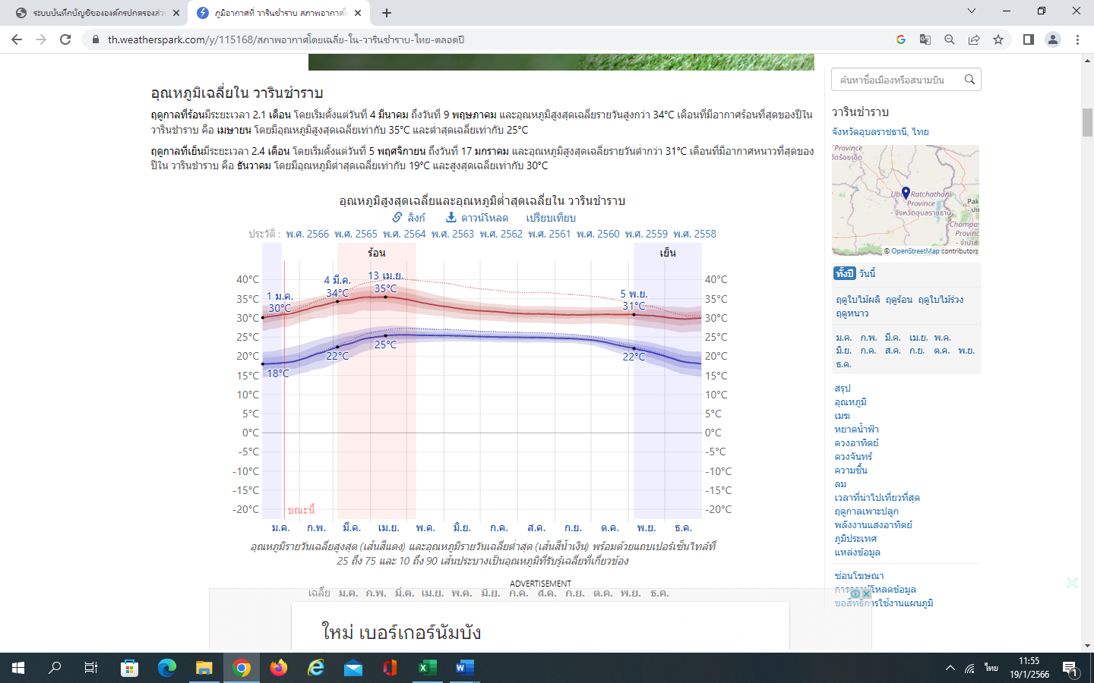 - ฤดูหนาว ช่วงระยะเวลาตั้งแต่เดือนพฤศจิกายน ถึงเดือนมกราคม อุณหภูมิเฉลี่ยประมาณ 22.2 องศาเซลเซียส

**1.7 ลักษณะของดิน**

ดินทรายสีเทา ลักษณะและสมบัติของดิน ดินบนมีสีน้ำตาลหรือสีเทา ดินล่างสีเทา มีจุดประสีน้ำตาลหรือสีเหลือง การระบายน้ำค่อนข้างเลว ความอุดมสมบูรณ์ของดินต่ำ ปฏิกิริยาดินเป็นกรดจัดถึงเป็นกลางและมีน้ำท่วมขังในฤดูฝน

ปัญหาการใช้ประโยชน์ที่ดิน เป็นดินทราย มีความสามารถในการอุ้มน้ำและธาตุอาหารต่ำมาก ความอุดมสมบูรณ์ของดินต่ำ ปลูกข้าวจะขาดแคลนน้ำนานและเสี่ยงต่อการปลูกข้าวแล้วไม่ได้ผลผลิต ถ้าอยู่ในเขตชลประทานหลังฤดูปลูกข้าวสามารถใช้ปลูกพืชไร่หรือพืชผักได้ แต่ไม่ค่อยเหมาะสมที่จะดัดแปลงพื้นที่ไปปลูกพืชไร่ พืชผักหรือไม้ผลถาวร เนื่องจากดินเป็นทรายจัด มักขาดแคลนน้ำนานและจะเกิดการพังทลายของสันแปลงปลูกได้ง่ายและในฤดูฝนมีน้ำขัง ทำความเสียหายกับพืชที่ไม่ชอบน้ำเมื่อมีน้ำขัง

ดินเหนียวสีเทา ลักษณะและสมบัติของดิน เป็นกลุ่มดินเหนียวสีเทา ดินบนมีสีน้ำตาลหรือสีเทาดินล่างมีสีเทา มีจุดประสีน้ำตาล สีเหลืองหรือสีแดงของศิลาแลงอ่อน การระบายน้ำเลวถึงค่อนข้างเลว ความอุดมสมบูรณ์ของดินต่ำถึงปานกลาง ปฏิกิริยาดินเป็นกรดจัดมากถึงเป็นด่างเล็กน้อย มีน้ำท่วมขังในฤดูฝนและในบางพื้นที่มีน้ำท่วมขังสูง

ปัญหาการใช้ประโยชน์ที่ดิน เป็นดินเหนียวที่มีโครงสร้างแน่นทึบ ไถพรวนยากปลูกข้าวอาจขาดแคลนน้ำบ้างในบางช่วงเวลาที่เพาะปลูกและในฤดูฝนจะมีน้ำท่วมขังทำความเสียหายกับพืชที่ไม่ชอบน้ำท่วมขัง

ดินร่วนปนทรายสีเทาลึกมาก ลักษณะและสมบัติของดินเป็นกลุ่มดินร่วนปนทรายสีเทาลึกมาก มีสภาพพื้นที่ค่อนข้างราบเรียบมีเนื้อดินร่วนปนทรายหรือดินร่วนเหนียวปนทราย บางพื้นที่มีชั้นลูกรังหรือก้อนกรวดในดินล่างช่วงความลึก 50-100 ซม. หรือมีสภาพพื้นที่ค่อนข้างสูง ดินบนมีสีน้ำตาลหรือสีเทาดินด่างมีสีเทา มีจุดประสีน้ำตาล สีเหลือง หรือสีแดงของศิลาแลงอ่อน การระบายน้ำเลวความอุดมสมบูรณ์ของดินต่ำ ปฏิกิริยาเป็นกรดจัดและมีน้ำท่วมขังในฤดูฝน

ปัญหาสำคัญในการใช้ประโยชน์ที่ดิน เป็นดินปนทรายทำให้มีความสามารถในการอุ้มน้ำ และดูดซับธาตุอาหารค่อนข้างต่ำ ความอุดมสมบูรณ์ของดินต่ำ บางพื้นที่ขาดแคลนน้ำและมีน้ำท่วมขังในฤดูฝนทำความเสียหายให้กับพืชที่ไม่ชอบน้ำ

ดินในที่ดอน เป็นดินร่วนหยาบถึงดินร่วนละเอียดปนทราย ลักษณะและสมบัติของดิน เป็นกลุ่มดินร่วนหยาบถึงดินร่วนละเอียดปนทราย ลึกมากที่เกิดจากการสลายตัวของหินเนื้อหยาบหรือตะกอนลำน้ำ ดินบนมีสีน้ำตาล สีเหลืองหรือแดงและอาจพบจุดประสีเหลือง สีน้ำตาลหรือสีเทาในดินล่าง การระบายน้ำดีถึงดีปานกลาง ความสมบูรณ์ของดินต่ำกว่าปฏิกิริยาดินเป็นกรดจัดมากึ่งเป็นด่างเล็กน้อย

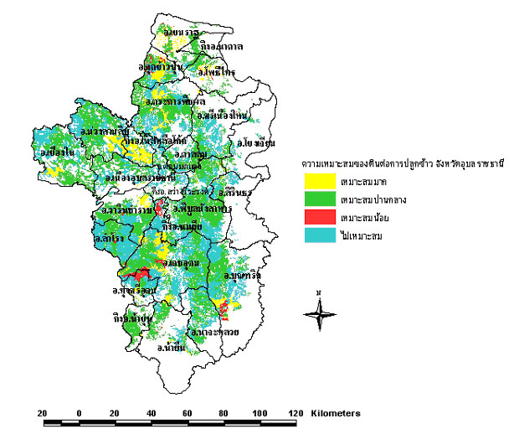

**หมายเหตุ** การจัดกลุ่มดินเพื่อความเหมาะสมในการปลูกข้าว จังหวัดอุบลราชธานี

**2. ด้านการเมือง/การปกครอง**

**2.1 เขตการปกครอง**

ตำบลเมืองศรีไค มีเขตการปกครอง ทั้งหมด 11 หมู่บ้าน และมีผู้นำชุมชน ดังนี้

|  |  |  |  |
| --- | --- | --- | --- |
| **ลำดับที่** | **หมู่บ้าน/ชุมชน** | **ชื่อ-สกุล** | **ตำแหน่ง** |
| 1. | บ้านค้อ หมู่ที่ 1 | นายทวี เคนประครอง | ผู้ใหญ่บ้าน |
| 2. | บ้านแขม หมู่ที่ 2 | นายปราจิตร ไร่วิบูล | กำนัน |
| 3. | บ้านศรีไคตก หมู่ที่ 3 | นางสาวประทุม สันธิ | ผู้ใหญ่บ้าน |
| 4. | บ้านศรีไคออก หมู่ที่ 4 | นายทศพล ไกรพันธ์ | ผู้ใหญ่บ้าน |
| 5. | บ้านแมด หมู่ที่ 5 | นางจงรักษ์ บุญลอย | ผู้ใหญ่บ้าน |
| 6. | บ้านมดง่ามเหนือ หมู่ที่ 6 | นางหนูเลียม บุญตา | ผู้ใหญ่บ้าน |
| 7. | บ้านโนนงาม หมู่ที่ 7 | นายประหยัด ไชยะวง | ผู้ใหญ่บ้าน |
| 8. | บ้านอุดมชาติ | นายสุนทร อุปมา | ผู้ใหญ่บ้าน |
| 9. | บ้านมดง่ามใต้ หมู่ที่ 7 | นายบุญเพิ่ม คำบุญมา | ผู้ใหญ่บ้าน |
| 10. | บ้านบาก หมู่ที่ 10 | นายธนาธร ผาสุข | ผู้ใหญ่บ้าน |
| 11. | บ้านโคกเจริญ หมู่ที่ 11 | นายนคร วงมาเกษ | ผู้ใหญ่บ้าน |
| 12. | - | นางสาวพิสมัย คำมุงคุล | แพทย์ประจำตำบล |
| 13. | - | นายสุรศักดิ์ กุจะพันธ์ | สารวัตรกำนัน |
| 14. | - | นางสำฤทธ์ ไชยะวง | สารวัตรกำนัน |

**หมายเหตุ** ข้อมูลผู้นำชุมชนตำบลเมืองศรีไค ณ วันที่ 26 มกราคม 2566

**2.2** **เขตการเลือกตั้ง**

การแบ่งเขตเลือกตั้งอาศัยพื้นที่และจำนวนประชากรของตำบลศรีไค โดยกำหนดให้มีเขตการเลือกตั้ง จำนวน 2 เขต ดังนี้

1. เขตการเลือกตั้งนายกเทศมนตรีตำบลเมืองศรีไค ตำบลเมืองศรีไคทั้งตำบลเป็นเขตเลือกตั้ง

2. เขตการเลือกตั้งสมาชิกสภาเทศบาลตำบลเมืองศรีไค แบ่งออกเป็น 2 เขตการเลือกตั้ง ดังนี้

2.1 เขตการเลือกตั้งที่ 1 ประกอบด้วย 5 หมู่บ้าน ดังนี้ บ้านศรีไคออก หมู่ที่ 4 บ้านแมด หมู่ที่ 5 บ้านมดง่ามเหนือ หมู่ที่ 6 บ้านมดง่ามใต้ หมู่ที่ 9 บ้านโคกสมบูรณ์ หมู่ที่ 11

2.2 เขตการเลือกตั้งที่ 2 ประกอบด้วย 6 หมู่บ้าน ดังนี้ บ้านค้อ หมู่ที่ 1 บ้านแขม หมู่ที่ 2 บ้านศรีไคตก หมู่ที่ 3 บ้านโนนงาม หมู่ที่ 7 บ้านอุดมชาติ หมู่ที่ 8 บ้านบาก หมู่ที่ 10

**2.3** **ข้อมูลฝ่ายบริหารท้องถิ่น** **ประกอบด้วย**

1. ร้อยตำรวจตรีวีระวัฒน์ วิชาสวัสดิ์ นายกเทศบาลตำบลเมืองศรีไค

2. นายวันชัย ศรีธัญ รองนายกเทศบาลตำบลเมืองศรีไค

3. นายสุริยันต์ ศรีอ่อน รองนายกเทศบาลตำบลเมืองศรีไค

4. นายคำเหลื่อน พลอามาตย์ ที่ปรึกษานายเทศมนตรีตำบลเมืองศรีไค

5. นายดำรง นูคำเฮือง เลขานุการนายเทศมนตรีตำบลเมืองศรีไค

**2.4 ข้อมูลฝ่ายสภาเทศบาลเมืองศรีไค ประกอบด้วย**

1. นายสมปอง ประสมศรี ประธานสภาเทศบาลตำบลเมืองศรีไค

2. นายใหม่ คำประเสริฐ รองประธานสภาเทศบาลตำบลเมืองศรีไค

3. นายชัยบัญชา กุคำใส เลขานุการสภาเทศบาลตำบลเมืองศรีไค

4. นางดวงพร ธานี สมาชิกสภาเทศบาลตำบลเมืองศรีไค (เขต 1)

5. นายทองใบ เนตรสาร สมาชิกสภาเทศบาลตำบลเมืองศรีไค (เขต 1)

6. นายเด่น เเสนทะนะ สมาชิกสภาเทศบาลตำบลเมืองศรีไค (เขต 1)

7. นายอภิชัย โสภาราษฎร์ สมาชิกสภาเทศบาลตำบลเมืองศรีไค (เขต 1)

8. นางดอกรัก จำปาพันธ์ สมาชิกสภาเทศบาลตำบลเมืองศรีไค (เขต 2)

9. นายกองแก้ว บุญตาเพศ สมาชิกสภาเทศบาลตำบลเมืองศรีไค (เขต 2)

10. นายวสันต์ ชัยปัญญา สมาชิกสภาเทศบาลตำบลเมืองศรีไค (เขต 2)

11. นายวิชัย มุงคณการ สมาชิกสภาเทศบาลตำบลเมืองศรีไค (เขต 2)

12. นายธกรกฤต เเสงนิธิตนัน สมาชิกสภาเทศบาลตำบลเมืองศรีไค (เขต 2)

**3.ประชากร**

3.1 ข้อมูลประชากร ตำบลเมืองศรีไค มีประชากร จำนวนทั้งสิ้น 6,566 คน แยกเป็นชาย 3,151 คน หญิง 415 คนแยกเป็นครัวเรือน 3,470 ครัวเรือน รายละเอียดดังต่อไปนี้

|  |  |  |  |  |  |
| --- | --- | --- | --- | --- | --- |
| **ชื่อหมู่บ้าน** | **หมู่ที่** | **จำนวนประชากร (คน)** | | **รวม** | **ครัวเรือน**  **(หลังคาเรือน)** |
| **ชาย** | **หญิง** |
| บ้านค้อ | 1 | 240 | 261 | 501 | 165 |
| บ้านแขม | 2 | 179 | 184 | 363 | 268 |
| บ้านศรีไคตก | 3 | 383 | 417 | 800 | 807 |
| บ้านศรีไคออก | 4 | 543 | 678 | 1,221 | 804 |
| บ้านแมด | 5 | 448 | 486 | 934 | 520 |
| บ้านมดง่ามเหนือ | 6 | 335 | 328 | 663 | 192 |
| บ้านโนนงาม | 7 | 374 | 398 | 772 | 275 |
| บ้านอุดมชาติ | 8 | 196 | 197 | 393 | 137 |
| บ้านมดง่ามใต้ | 9 | 174 | 189 | 363 | 113 |
| บ้านดอนบาก | 10 | 128 | 141 | 269 | 104 |
| บ้านโคกเจริญ | 11 | 151 | 136 | 287 | 85 |
| **รวม** | **11** | 3,151 | 3,415 | 6,566 | 3,470 |

***ที่มา งานทะเบียนและบัตร เทศบาลตำบลเมืองศรีไค ณ วันที่ 27 มกราคม 2566

**4. สภาพทางสังคม**

**4.1 ด้านการศึกษา**

ประชากรมีระดับการศึกษาดังนี้

-ระดับประถมศึกษา (ป.1-ป.6) จำนวนร้อยละ 68 ของประชากร

-ระดับมัธยมศึกษา (ม.1-ม.6) จำนวนร้อยละ 21 ของประชากร

-ระดับอุดมศึกษา จำนวนร้อยละ 11 ของประชากร

การศึกษาประชากรส่วนใหญ่จบการศึกษาภาคบังคับ ป.6 และประชากรตำบลเมืองศรีไคมีแนวโน้มว่าต่อไปการศึกษาจะดีขึ้น

**4.2 ด้านสถานศึกษา**

4.2.1 มหาวิทยาลัย/วิทยาลัย จำนวน 2 แห่ง ประกอบด้วย มหาวิทยาลัยอุบลราชธานี และวิทยาลัยการสาธารณสุขสิรินธรจังหวัดอุบลราชธานี



4.2.2 ศูนย์พัฒนาเด็กเล็ก สังกัดกองการศึกษา เทศบาลเมืองศรีไค จำนวน 3 แห่ง ประกอบด้วย ศูนย์พัฒนาเด็กเล็กบ้านแมด ศูนย์พัฒนาเด็กเล็กบ้านโนนงาม และศูนย์พัฒนาเด็กเล็กบ้านแขม

**ศูนย์พัฒนาเด็กเล็กในสังกัด** จำนวน 3 แห่ง ประกอบด้วย ดังนี้

|  |  |  |  |  |  |
| --- | --- | --- | --- | --- | --- |
| **สถานศึกษา** | **สถานที่ตั้ง**  **(หมู่ที่)** | **ครู**  **(คน)** | **ผู้ดูแลเด็ก**  **(คน)** | **จำนวนนักเรียน (คน)** | |
| **พ.ศ.2564** | **พ.ศ.2565** |
| ศูนย์พัฒนาเด็กเล็กบ้านแมด | 5 | - | 3 | 39 | 40 |
| ศูนย์พัฒนาเด็กเล็กบ้านโนนงาม | 7 | 1 | 1 | 60 | 63 |
| ศูนย์พัฒนาเด็กเล็กบ้านแขม | 2 | - | 2 | 11 | 14 |
| **รวม** | | **1** | **6** | **110** | **117** |

**ที่มา :** กองการศึกษา เทศบาลตำบลเมืองศรีไค ข้อมูล ณ วันที่ 27 มกราคม 2566

4.2.3 โรงเรียนประถมศึกษา จำนวน 2 แห่ง ประกอบด้วย โรงเรียนชุมชนบ้านศรีไค

(ศรีวัฒนาวิทยาคาร) และโรงเรียนบ้านโนนชาดผดุงวิทย์

**ตารางแสดงจำนวนนักเรียนระดับอนุบาล – ประถมศึกษาปีที่ 6**

|  |  |  |  |  |
| --- | --- | --- | --- | --- |
| **ลำดับที่** | **สถานศึกษา** | **สถานที่ตั้ง**  **(หมู่ที่)** | **จำนวนนักเรียน (คน)** | |
| **พ.ศ.2564** | **พ.ศ.2565** |
| 1 | โรงเรียนชุมชนบ้านศรีไค  (ศรีวัฒนาวิทยาคาร) | 3 | 87 | 79 |
| 2 | โรงเรียนบ้านโนนชาดผดุงวิทย์ | 2 | 110 | 120 |
| **รวม** | | | **197** | **199** |

**ที่มา :** กองการศึกษา เทศบาลตำบลเมืองศรีไค ข้อมูล ณ วันที่ 27 มกราคม 2566

**4.2 ด้านสาธารณสุข** โดยมีสถานพยาบาล/หน่วยพยาบาล ในพื้นที่ ดังนี้

1. โรงพยาบาลส่งเสริมสุขภาพตำบลบ้านศรีไค

2. โรงพยาบาลมหาวิทยาลัยอุบลราชธานี

3. ศูนย์ช่วยเหลือการแพทย์ฉุกเฉิน 1669

โดย เทศบาลบาลเมืองศรีไคได้สนับสนุนงบประมาณให้กับกองทุนหลักประกันสุขภาพระดับท้องถิ่นหรือพื้นที่ (กองทุน สปสช.) เพื่อยกระดับคุณภาพชีวิต คุณภาพสุขภาพของประชาชนให้ดียิ่งขึ้น ดำเนินการส่งเสริมและสนับสนุนการป้องกันและระงับโรคติดต่อต่าง ๆ เช่น การป้องกันและกำจัดยุงลาย การป้องกันโรคพิษสุนัขบ้า การควบคุมดูแลสุขภาวะในตลาดชุมชนเพื่อความปลอดภัยของผู้บริโภค สนับสนุนการฝึกอบรมอาสาสมัครสาธารณะสุข (อสม.) เพื่อนำความรู้มาร่วมพัฒนาระบบสุขภาพของประชาชนในตำบลจัดให้มีการควบคุมดูแลและดำเนินการเกี่ยวกับน้ำเสียน้ำทิ้งต่าง ๆ ตลอด จนการประสานส่วนราชการอื่น ๆ ในการจัดทำระบบบำบัดน้ำเสีย ขยะและสิ่งปฏิกูลมูลฝอยต่าง ๆ

**4.3 ด้านอาชญากรรม**

เขตพื้นที่ตำบลเมืองศรีไค อยู่ในความรับผิดชอบของสถานีตำรวจภูธรวารินชำราบ โดยมีหน่วยส่วนแยกตั้งอยู่ที่ หมู่ที่ 3 ตำบลเมืองศรีไคตก อำเภอวารินชำราบ ปัญหาอาชญากรรมที่เกิดขึ้นอยู่ในเกณฑ์ต่ำ และจากการสำรวจข้อมูลพื้นฐานพบว่า ส่วนมากประชากรมีการป้องกันอุบัติภัยอย่างถูกวิธี มีความปลอดภัยในชีวิตและทรัพย์สิน รวมทั้งได้ตั้งจุด สกัด จุดบริการ ในช่วงเทศกาลที่มีวันหยุดหลายวันเพื่ออำนวยความสะดวกให้กับประชาชน ปัญหาที่พบบ่อยคือ การทะเลาะวิวาทของกลุ่มวัยรุ่นโดยเฉพาะในสถานที่จัดงานดนตรี งานมหรสพ เป็นปัญหาที่ชุมชนได้รับผลกระทบ การแก้ไขปัญหา คือการแจ้งเตือนให้ผู้ปกครองดูแลบุตรหลานของตน ประชาสัมพันธ์ให้ทราบถึงผลกระทบ ผลเสียหาย และโทษที่ได้รับจากการทะเลาะวิวาท การขอความร่วมมือไปยังผู้นำชุมชน ตำรวจ อปพร. เพื่อตรวจตราและระงับเหตุไม่ให้เกิดความรุนแรง

**4.4 ด้านสังคมสงเคราะห์** การสงเคราะห์เด็ก เยาวชน ผู้ด้อยโอกาส คนพิการและผู้สูงอายุ ส่งเสริมการพัฒนาอาชีพ ผู้ด้อยโอกาส คนพิการและผู้สูงอายุ เพื่อให้สามารถพึ่งตนองได้ ส่งเสริมสวัสดิภาพและพิทักษ์เด็ก เยาวชน คนพิการและผู้สูงอายุ สนับสนุนการดำเนินงานศูนย์เอื้ออาทรคนพิการ จังหวัดอุบลราชธานี เพื่อแลกเปลี่ยนบำรุงรักษาอุปกรณ์ช่วยคนพิการ จัดหารถยนต์พร้อมอุปกรณ์ เพื่อนำเจ้าหน้าที่และนักกายภาพบำบัดออกบริการคนพิการถึงบ้านเรือน เพื่อให้คนพิการสามารถเข้าถึงบริการด้านฟื้นฟูสมรรถภาพได้อย่างทั่วถึง รวมทั้ง ลดค่าใช้จ่ายของครอบครัวคนพิการในการเดินทางมารับบริการ สนับสนุนการดำเนินงานโครงการพาคนรักกลับบ้าน โดยองค์การบริหารส่วนจังหวัดได้จัดหารถพยาบาลพร้อมอุปกรณ์และเจ้าหน้าที่ เพื่อบริการนำพาผู้ป่วยที่รักษาหายแล้วจากสถานพยาบาลกลับบ้านหรือผู้ป่วยที่แพทย์อนุญาตและญาติต้องการให้ไปสิ้นลมหายใจที่บ้าน หรือนำผู้ป่วยที่สิ้นลมหายใจแล้วกลับบ้านตามความประสงค์ของญาติ โดยไม่มีค่าใช้จ่ายแต่อย่างใดโดยมีข้อมูลดังนี้

**ตารางแสดงจำนวนผู้สูงอายุ ผู้พิการและผู้ป่วยติดเชื้อในแต่ละหมู่บ้าน**

|  |  |  |  |  |
| --- | --- | --- | --- | --- |
| **หมู่ที่** | **บ้าน** | **จำนวน**  **ผู้สูงอายุ** | **จำนวน**  **ผู้พิการ** | **จำนวน ผู้ป่วยติดเชื้อ** |
| 1 | บ้านค้อ | 83 | 15 | 1 |
| 2 | บ้านแขม | 67 | 8 | 0 |
| 3 | บ้านศรีไคตก | 102 | 22 | 1 |
| 4 | บ้านศรีไคออก | 106 | 35 | 0 |
| 5 | บ้านแมด | 158 | 37 | 2 |
| 6 | บ้านมดง่ามเหนือ | 112 | 28 | 1 |
| 7 | บ้านโนนงาม | 102 | 24 | 1 |
| 8 | บ้านอุดมชาติ | 77 | 18 | 1 |
| 9 | บ้านมดง่ามใต้ | 73 | 18 | 1 |
| 10 | บ้านดอนบาก | 46 | 9 | 0 |
| 11 | บ้านโคกเจริญ | 33 | 15 | 0 |
| **รวม** | | **959** | **227** | **8** |

**\*\*\*ที่มา** : งานสังคมสงเคราะห์ สำนักปลัด เทศบาลตำบลเมืองศรีไค ข้อมูล ณ เดือน 26 มกราคม 2566

5.1 ด้านการคมนาคมขนส่ง

ในเขตพื้นที่เทศบาลตำบลเมืองศรีไค มีถนนที่ใช้ในการสัญจรไปมาระหว่างตำบลเมืองศรีไคกับชุมชนต่าง ๆ ดังนี้

- ถนน รพช.ลาดยาง ซึ่งเชื่อมระหว่างหมู่ที่ 3 บ้านศรีไคตก ตำบลเมืองศรีไค ตำบลคูเมือง ตำบลโนนผึ้งบรรจบถนนทางหลวงหมายเลข 2178 กันทรลักษ์ - วารินชำราบ

- ถนน คสล.ซึ่งเชื่อมระหว่าง หมู่ที่ 3 บ้านศรีไคออก บ้านแมด และตำบลโพธิ์ใหญ่

- ถนนหลวงหมายเลข 24 ทางด้านทิศเหนือเชื่อมอำเภอวารินชำราบไปสู่จังหวัดอุบลราชธานี และทางด้านทิศใต้เชื่อมอำเภอเดชอุดม ไปสู่จังหวัดศรีสะเกษ ถึงอำเภอปากช่อง จังหวัดนครราชสีมา

5.2 รถโดยสารประจำทาง

- รถโดยสารประจำทางมหาวิทยาลัยอุบลราชธานี - ตลาดสดอำเภอวารินชำราบ -สำนักงานขนส่งจังหวัดอุบลราชธานี (ไป-กลับ)

- รถโดยสายประจำทางอำเภอเดชอุดม- ตลาดสดอำเภอวารินชำราบ-สำนักงานขนส่งจังหวัดอุบลราชธานี (ไป-กลับ)

- รถโดยสายปรับอากาศ (รถตู้) อำเภอเดชอุดม-สำนักงานขนส่งจังหวัดอุบลราชธานี (ไป-กลับ)

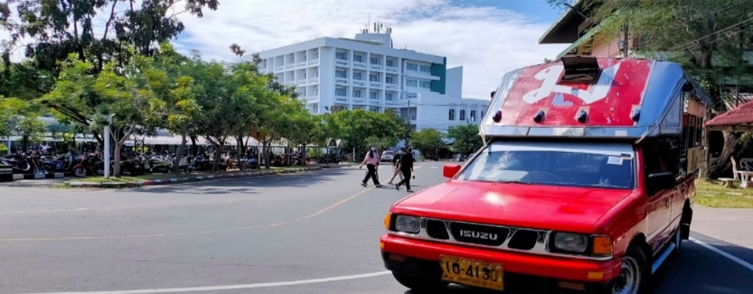

5.2 การไฟฟ้า

จำนวนประชากรในพื้นที่มีการใช้ไฟฟ้าทั้งสิ้น จำนวน 11 หมู่บ้าน ครบทุกครัวเรือน โดยคิดเป็นร้อยละ 100 ของจำนวนประชากร เนื่องจากอยู่ในเขตชุมชนเมือง

5.3 ข้อมูลการประปา ในพื้นที่

|  |  |  |
| --- | --- | --- |
| **ลำดับที่** | **ชื่อหมู่บ้าน** | **หมู่ที่** |
| 1 | บ้านค้อ | 1 |
| 2 | บ้านแขม | 2 |
| 3 | บ้านมดง่ามเหนือ | 6 |
| 4 | บ้านโนนงาม | 7 |
| 5 | บ้านอุดมชาติ | 8 |
| 6 | บ้านมดง่ามใต้ | 9 |
| 7 | บ้านดอนบาก | 10 |
| 8 | บ้านโคกเจริญ | 11 |
| **รวม** | | **8** |

**\*\*\*ที่มา** กองช่าง เทศบาลตำบลเมืองศรีไค ข้อมูล ณ วันที่ 26 มกราคม 2565

5.4 โทรศัพท์

ด้วยความก้าวหน้าทางเทคโนโลยีในปัจจุบันประชาชนในตำบลเมืองศรีไค มีการใช้โทรศัพท์ เคลื่อนที่ทุกครัวเรือน และมีสัญญาณการให้บริการครบถ้วนทุกพื้นที่

5.5 ไปรษณีย์หรือการสื่อสารหรือการขนส่ง และวัสดุ ครุภัณฑ์

ตำบลเมืองศรีไค มีที่ทำการไปรษณีย์ 2 แห่ง คือ ที่ทำการไปรษณีย์มหาวิทยาลัยอุบลราชธานี

และที่ทำการไปรษณีย์ตำบลศรีไค ตั้งอยู่ที่ หมู่ที่ 3 บ้านศรีไคตก

**6.ระบบเศรษฐกิจ**

6.1 ด้านการเกษตร

พื้นที่ทำการเกษตร มีเนื้อที่ทำการเกษตร 17,447 ไร่ โดยแบ่งเป็น

- พื้นที่ทำนา จำนวน 14,210 ไร่

- พื้นที่พืชสวน จำนวน 3,121 ไร่

- พื้นที่ปลูกผัก จำนวน 116 ไร่

6.2 ด้านการผลิตพืชเศรษฐกิจ

**การปลูกข้าว**

- ข้าวจ้าวนาปี พันธุ์ที่นิยมปลูก ขาวดอกมะลิ 105 ร้อยละ 70

- ข้าวเหนียวนาปี พันธุ์ที่นิยมปลูก กข.6 ร้อยละ 28

- ข้าวอื่นๆ พันธุ์ที่นิยมปลูก กข.15 ร้อยละ 2

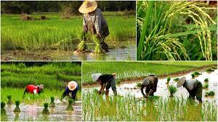

**พืชผัก**

- พริก พันธุ์ที่นิยมปลูก พันธุ์หัวเรือ

- ถั่วฝักยาว พันธุ์ที่นิยมปลูก พันธุ์ผสมเปิด

- ฟักทอง พันธุ์ที่นิยมปลูก พันธุ์ผสมเปิด

- ข้าวโพดรับประทานฝัก พันธุ์ที่นิยมปลูก พันธุ์ข้าวเหนียว

- ข้าวโพดอาหารสัตว์ พันธุ์นิยามปลูก พันธุ์ซีพีดีเค 888

- มะเขือยาว พันธุ์ที่นิยมปลูก พันธุ์ผสมเปิด

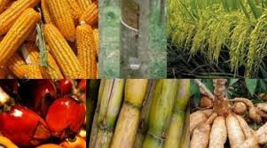

**ไม้ผล**

- มะม่วง พันธุ์ที่นิยมปลูก เขียวเสวย น้ำดอกไม้ แก้ว

- ขนุน พันธุ์ที่นิยมปลูก จำปากรอบ

**พืชไร่ (ปลูกหลังการทำนา)**

- ถั่วลิสง พันธุ์ไทนาน 9

- แตงโม พันธุ์จินตรา พันธุ์ตอร์ปิโด พันธุ์ไดอานา และพันธุ์กินรี

- แตงไทย พันธุ์สีทอง พันธุ์หมอนทอง สายพันธุ์น่าน สายพันธุ์หอมละมุน

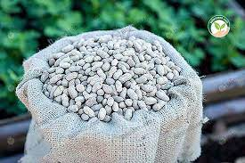 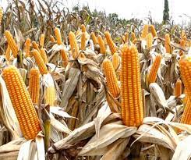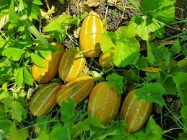

**3. สถานการณ์เพาะปลูกพืช โดยทั่วไป**

3.1 การเพาะปลูกพืชในฤดูฝน การปลูกข้านาปีโดยอาศัยน้ำฝน จำนวน 7,225 ไร่

3.2 การปลูกพืชฤดูแล้ง เนื่องจากตำบลเมืองศรีไค ไม่อยู่ในเขตชลประทาน แต่มีลำห้วยข้าวสาร ซึ่งมีปริมาณน้ำมาก เกษตรกรจะปลูกพืชฤดูแล้ง คือ ถั่วลิสง แตงโม แตงไทย และเกษตรกรทั่วไป ส่วนมากจะปลูกพืชสวนครัว เช่น พริก มะเขือ ถั่วฝักยาว ผักชี ผักกาดขาว และข้าวโพด

**4. สถานการณ์ข้าว**

ตำบลเมืองศรีไค ส่วนใหญ่ปลูกข้าวด้วยการหว่านฝั่งกลบ และมีการปักดำเป็นส่วนน้อยเนื่องจากความก้าวหน้าทางเทคโนโลยีที่ทันสมัยขึ้นและประหยัดเวลาในการเพาะปลูก โดยปลูกข้าวจ้าว ร้อยละ 65 % ข้าวเหนียวร้อย 35 % การผลิตแบ่งออกได้ 3 ลักษณะ คือ

-ข้าวนาปี (นาดำ) มีพื้นที่ปลูก 9,947 ไร่

-ข้าวนาปี (นาหว่าน) มีพื้นที่ปลูก 3,352 ไร่

-ข้าวนาปี (นาหยอด) มีพื้นที่ปลูก 711 ไร่

ซึ่งการเกษตรตำบลเมืองศรีไค รู้จักการใช้เทคโนโลยีการเกษตรสมัยใหม่ในการผลิตพืชทำให้มีผลผลิตเพิ่มมากขึ้น โดยได้รับเทคโนโลยีการเกษตรสมัยใหม่จากเจ้าหน้าที่ข้อมูลสื่อสารมวลชนต่าง ๆ และประสบการณ์ในการปฏิบัติของตัวเอง และมีเกษตรกรบางส่วน พยายามหาวิธีการลดต้นทุนการผลิตให้น้อยลงโดยการลดการใช้สารเคมีหันมาใช้สารสกัดจากธรรมชาติ การใส่ปุ๋ยเกษตรกรส่วนมากส่วนมากใช้ปุ๋ยเพื่อเพิ่มผลผลิต โดยใช้ปุ๋ยเกรด 16-16-8 ,18-16-16,15-15-15 และมีการใส่ปุ๋ยยูเรีย 46-0-0 และแอมโมเนียซัลเฟต 21-0-0 อัตราใส่ขึ้นอยู่กับฐานะของเกษตรกรและจะใส่ประมาณ 10-15 กิโลกรัม/ไร่

การป้องกันกำจัดศัตรูพืชเกษตรกรจะช่วยเหลือตนเอง เมื่อเกิดศัตรูพืชระบาด ศัตรูพืชที่พบ คือ โรคไหม้ เพลี้ยไฟ หนอนกอ หนอนกระทู้กล้า ด้วงกุหลาบ ฯลฯ แต่ถ้าเกษตรกรพบว่ามีศัตรูพืชระบาดมาก จะมาขอคำแนะนำจากทางราชการและรับการสนับสนุนต่อไป ยาเคมี เกษตรกรนิยมใช้ยาป้องกันกำจัดเชื้อราฟูราดา และสารเคมีกำจัดปูนาตลอดจนยาปราบศัตรูพืช

ช่วงระยะเวลาการเก็บเกี่ยว เกษตรกรส่วนใหญ่จะเก็บเกี่ยวระหว่างเดือน พฤศจิกายน –ธันวาคม ของทุกปี ผลผลิตที่ได้เฉลี่ย 45 ก.ก/ไร่ โดยเกษตรกรส่วนใหญ่จะปลูกข้าวจ้าวเพื่อการจำหน่าย ข้าวเหนียว เก็บไว้บริโภค ตลาดจำหน่ายข้าว คือ อำเภอวารินชำราบ จังหวัดอุบลราชธานี และมีพ่อค้าต่างถิ่นมารับซื้อข้าวตามหมู่บ้าน

**6.2 ด้านการประมง**

มีการเลี้ยงปลาในสระน้ำตามหัวไร่ปลายนา ขนาด 50 ตารางวา ถึง 1 ไร่ และมีการเลี้ยงปลาในนาข้าว การเลี้ยงส่วนใหญ่เป็นการบริโภคในครัวเรือน และแบ่งจำหน่าย โดยส่วนใหญ่เป็นปลากินพืช เช่น ปลานิล ปลาตะเพียน ปลานวลจันทร์ ปลากระสูบ ฯลฯ ปลากินเนื้อ เช่น ปลาซ่อน ปลาดุก ปลาหมอ โดยเป็นการเลี้ยงตามธรรมชาติและให้อาหารเสริมบ้างเป็นครั้งคราวการใช้เทคโนโลยีการผลิต

**6.3 ด้านการปศุสัตว์**

- โค จำนวน 182 ตัว จำนวน 43 ครัวเรือน

- กระบือ จำนวน 256 ตัว จำนวน 43 ครัวเรือน

- สุกร จำนวน 125 ตัว จำนวน 3 ครัวเรือน

- เป็ด ไก่ จำนวน 10,228 ตัว จำนวน 27 ครัวเรือน

**6.4 แหล่งน้ำ**

**6.4.1 แหล่งน้ำตามธรรมชาติ**

- ลำห้วยตองแวดไหลผ่านทางทิศใต้ 1 สาย

- ลำห้วยข้าวสาร ลำห้วยซันไหลผ่านทางทิศใต้ 2 แห่ง

- หนองน้ำ 3 แห่ง

**6.4.2 แหล่งน้ำที่สร้างขึ้น**

- บ่อบาดาล 32 บ่อ

- ฝาย 2 แห่ง

- บ่อน้ำตื้นประมาณ 300 บ่อ

- บ่อโยก 10 แห่ง

- สระน้ำ 2 แห่ง

**6.5 การท่องเที่ยว**

กิจกรรมส่งเสริมการเกษตร “โครงการงานเกษตรอีสานใต้” ของมหาวิทยาลัยอุบลราชธานี เพื่อส่งเสริมและเผยแพร่ถ่ายทอดความรู้การเกษตร จัดขึ้นระหว่างเดือนกุมภาพันธ์ของทุกปี

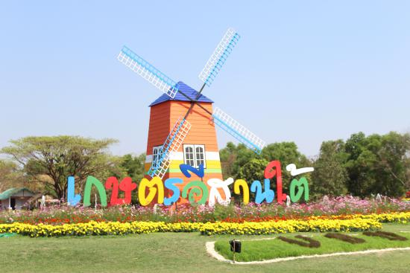

**6.6 การบริการ**

มีพื้นที่ที่เหมาะแก่การทำธุรกิจหลายประเภท เพราะมีเส้นทางสัญจรไปมาสะดวก โดยมีเส้นทางสายหลักในการขนส่งสินค้าและการบริการผ่านถนนหลวงหมายเลข 24 ประกอบกับได้มีสถานศึกษาตั้งอยู่ในพื้นที่เทศบาล ทำให้เกิดสถานบริการหลายด้าน เช่นโรงแรม รีสอร**์**ท หอพักนักศึกษา ร้านอาหาร สถานบริการด้านสุขภาพ ศูนย์จำหน่ายสินค้าปลีก-ส่ง ศูนย์ซ่อมและจำหน่ายอะไหล่ยนต์โกดังเก็บสินค้า ฯลฯ

**6.7 การพาณิชย์และกลุ่มอาชีพ แยกเป็นร้อยละของประชากร ดังนี้**

6.7.1 การจำแนกประเภทอาชีพตามจำนวนครัวเรือนทั้งหมด 1,331 ครัวเรือน จำนวนประชากรที่อาศัยอยูจริง ทั้งหมด 4,182 คน เพศชาย 2,011 คน เพศหญิง 2,171 คน

**ตารางการจำแนกประเภทอาชีพ**

|  |  |  |  |  |  |  |
| --- | --- | --- | --- | --- | --- | --- |
| **ประเภท**  **อาชีพ** | **เพศชาย** | | **เพศหญิง** | | **รวม** | |
| **คน** | **ร้อยละ** | **คน** | **ร้อยละ** | **คน** | **ร้อยละ** |
| กำลังศึกษา | 322 | 7.70 | 406 | 9.71 | 728 | 17.41 |
| ไม่มีอาชีพ | 90 | 2.15 | 209 | 5.00 | 299 | 7.15 |
| เกษตร-ทำนา | 711 | 17.00 | 654 | 15.64 | 1,365 | 32.64 |
| เกษตร-ทำไร่ | 2 | 0.05 | 6 | 0.14 | 8 | 0.19 |
| เกษตร-ทำสวน | 2 | 0.05 | 3 | 0.07 | 5 | 0.12 |
| เกษตร-ประมง | 0 | 0.00 | 0 | 0.00 | 0 | 0.00 |
| เกษตร-ปศุสัตว์ | 4 | 0.10 | 4 | 0.10 | 8 | 0.19 |
| พนักงาน-ราชการ | 64 | 1.53 | 76 | 1.82 | 140 | 3.35 |
| พนักงาน-รัฐวิสาหกิจ | 16 | 0.38 | 29 | 0.69 | 45 | 1.08 |
| พนักงานบริษัท | 104 | 2.49 | 122 | 2.92 | 226 | 5.40 |
| รับจ้างทั่วไป | 526 | 12.58 | 412 | 9.85 | 938 | 22.43 |
| ค้าขาย | 55 | 1.32 | 121 | 2.89 | 176 | 4.21 |
| ธุรกิจส่วนตัว | 75 | 1.79 | 79 | 1.89 | 154 | 3.68 |
| อาชีพอื่น ๆ | 40 | 0.96 | 50 | 1.20 | 90 | 2.15 |

\*\*\***ที่มา** จำนวนประชากรจำแนกตามประเภทประชากร พ.ศ. 2565 สำนักงานพัฒนาชุมชนอำเภอวารินชำราบ

**6.7.2 การรายงานรายได้เฉลี่ยต่อครัวเรือน**

|  |  |  |  |  |  |
| --- | --- | --- | --- | --- | --- |
| **ที่** | **ชุมชน/หมู่บ้าน** | **จำนวนครัวเรือน** | **จำนวนคน** | **รายได้ครัวเรือนเฉลี่ย**  **(บาท/ปี)** | **รายได้บุคคลเฉลี่ย**  **(บาท/ปี)** |
| 1 | บ้านค้อ | 103 | 376 | 213,960.19 | 58,611.44 |
| 2 | บ้านแขม | 72 | 226 | 184,755.56 | 58,860.18 |
| 3 | บ้านศรีไคตก | 160 | 433 | 233,160.63 | 86,156.35 |
| 4 | บ้านศรีไคออก | 136 | 477 | 305,235.29 | 87,027.25 |
| 5 | บ้านแมด | 221 | 690 | 218,859.73 | 70,098.55 |
| 6 | บ้านมดง่าม | 139 | 377 | 146,654.70 | 54,071.63 |
| 7 | บ้านโนนงาม | 174 | 535 | 170,028.74 | 55,299.07 |
| 8 | บ้านอุดมชาติ | 100 | 333 | 201,010.00 | 60,363.36 |
| 9 | บ้านมดง่ามใต้ | 84 | 243 | 225,717.98 | 78,025,97 |
| 10 | บ้านดอนบาก | 68 | 236 | 321,061.76 | 92,509.32 |
| 11 | บ้านโคกเจริญ | 54 | 194 | 456,379.30 | 127,033.41 |

\*\*\***ที่มา** ข้อมูลพื้นความจำเป็นพื้นฐาน ระดับ อปท. ปี 2565 สำนักงานพัฒนาชุมชนอำเภอวารินชำราบ จังหวัดอุบลราชธานี

**6.8 หน่วยธุรกิจในเขต เทศบาลตำบลเมืองศรีไค**

- หอพัก/บ้านเช่า/ห้องเช่า จำนวน 280 ราย

- โรงสีข้าว จำนวน 6 ราย

- ร้านซ่อมจักรยานยนต์ จำนวน 5 ราย

- ร้านค้า จำนวน 41 ราย

- ร้านเสริมสวย-แต่งผม จำนวน 3 ราย

- ร้านอาหาร จำนวน 25 ราย

- ร้านเช่าหนังสือ จำนวน 1 ราย

- ร้านคอมพิวเตอร์/เกมส์ จำนวน 2 ราย

- ร้านถ่ายเอกสาร จำนวน 4 ราย

- ปั๊มน้ำมัน จำนวน 6 ราย

- เลี้ยงและจำหน่ายเนื้อสัตว์ จำนวน 3 ราย

- ร้านถ่ายรูป จำนวน 2 ราย

- ร้านคาราโอเกะ จำนวน 0 ราย

- จำหน่ายน้ำอัดลม จำนวน 1 ราย

- ธนาคาร จำนวน 1 ราย

- ร้านซักรีด จำนวน 4 ราย

- ซ่อมและจำหน่ายโทรศัพท์ จำนวน 5 ราย

- ร้านกาแฟ+นม จำนวน 10 ราย

- ร้านขายยา จำนวน 5 ราย

- คลินิก/สถานพยาบาล จำนวน 4 ราย

***ที่มา งานจัดเก็บรายได้ กองคลัง ณ วันที่ 26 มกราคม 2566

**7. ศาสนา ประเพณี วัฒนธรรม**

**7.1 การนับถือศาสนา**

- ศาสนาพุทธ ร้อยละ 98 - ศาสนาคริสต์ ร้อยละ 0.5

- ศาสนาอิสลาม ร้อยละ 0.5 - ศาสนาอื่น ๆ ร้อยละ 1

**7.2 วัด/สำนักสงฆ์ จำนวน 9 แห่ง ประกอบด้วย**

|  |  |  |
| --- | --- | --- |
| **ลำดับที่** | **ชื่อวัด/สำนักสงฆ์** | **สถานที่ตั้ง** |
| 1 | สำนักสงฆ์ปู่ผ้าขาวฆ้องน้อย | บ้านค้อ หมู่ที่ 1 |
| 2 | วัดบ้านค้อ แขม ดอนบาก | บ้านแขม หมูที่ 2 |
| 3 | วัดป่าศรีไค | บ้านศรีไคตก หมู่ที่ 3 |
| 4 | วัดบ้านศรีไค | บ้านศรีไคออก หมู่ที่ 4 |
| 5 | วัดบ้านแมด | บ้านแมด หมู่ที่ 5 |
| 6 | วัดบ้านโนนงาม | บ้านโนนงาม หมู่ที่ 7 |
| 7 | วัดบ้านอุดมชาติ | บ้านอุดมชาติ หมู่ที่ 8 |
| 8 | วัดบ้านมดง่าม | บ้านมดง่าม หมู่ที่ 9 |
| 9 | วัดป่าห้วยข้าวสาร | บ้านโคกเจริญ หมู่ที่ 11 |
| **รวม** | **9 แห่ง** | |

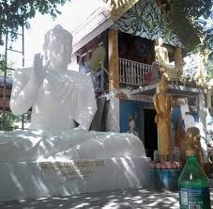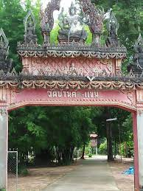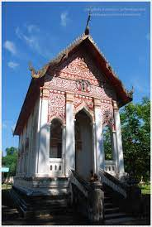

**7.3 ประเพณีและงานประจำปี**

ตำบลเมืองศรีไค มีขนบธรรมเนียมประเพณีที่สำคัญ คือ มีขนบธรรมเนียมประเพณีและความเชื่อคล้าย ๆ กับตำบลอื่น ๆ ในภาคอีสาน ซึ่งถือว่ามีบุญประเพณีประจำ 12 เดือน คือ

- วันขึ้นปีใหม่ เดือนมกราคม

- บุญฮดสรงหรือบุญสงกรานต์ เดือนเมษายน

- บุญเข้าพรรษา เดือนสิงหาคม

- บุญออกพรรษา เดือนพฤศจิกายน

- บุญทอดกฐิน เดือนธันวาคม

- บุญบั้งไฟ เดือนมิถุนายน

- บุญข้าวจี่ เดือนมีนาคม

- บุญมหาชาติ หรือ **บุญผะเหวด** เดือนเมษายน

- บุญสารทไทย เดือนตุลาคม

- บุญเข้ากรรม เดือนมกราคม

- **บุญคูนลานหรือบุญคูนข้าว** เดือนมกราคม

- **บุญข้าวประดับดิน** เดือนกันยายน

- **บุญซำฮะ** เดือนกรกฎาคม

- บุญข้าวสาก เดือนตุลาคม

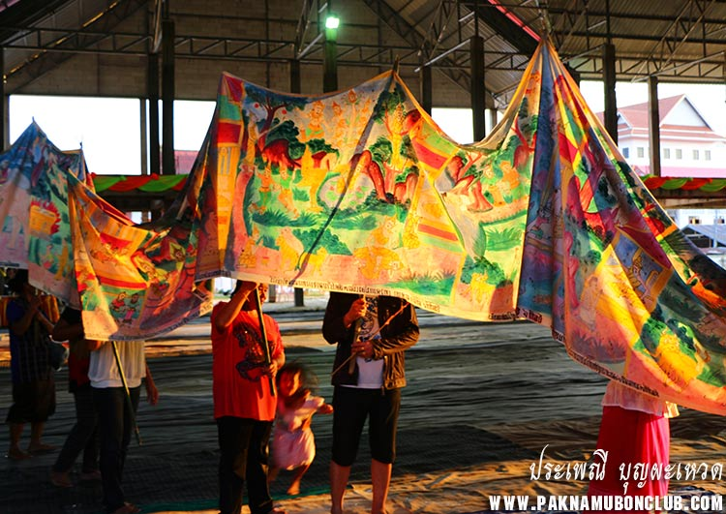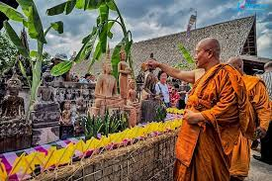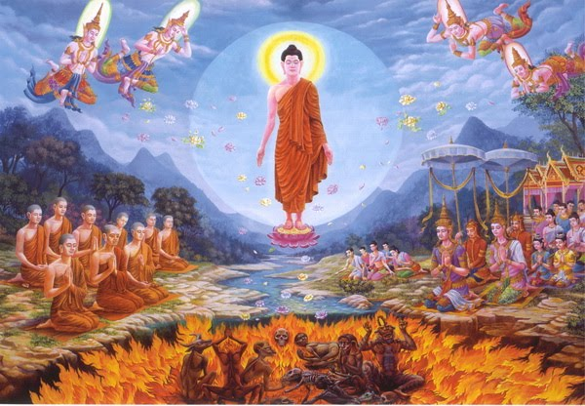

**7.4 ภูมิปัญญาท้องถิ่น/ภาษาถิ่น**

7.3.1 ภูมิปัญญาชาวบ้าน ได้แก่ การทอผ้า การจักสาร การทำไม้กวาด ฯลฯ การอนุรักษ์ศิลปะวัฒนธรรมอีสาน คือ เป่าแคน กลองตุ้ม บั้งไฟ การแปรรูปผลิตภัณฑ์จากมะม่วง กล้วย ข้าว

7.3.2 การใช้ภาษาของประชาชนในพื้นที่ใช้ภาษากลางและภาษถิ่นอีสาน

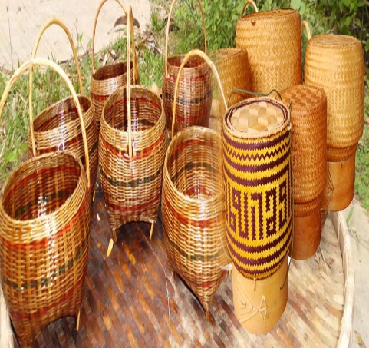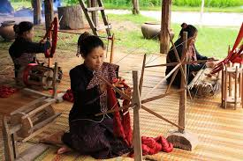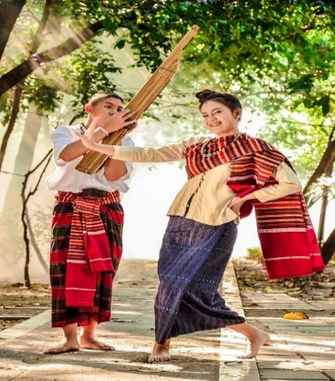

**8. ทรัพยากรธรรมชาติ**

8.1 แม่น้ำ/ห้วย มีลำน้ำไหลผ่าน 3 สาย คือ ลำห้วยตองแวด ลำห้วยชัน และลำห้วยข้าวสาร เป็นแหล่งน้ำใช้เลี้ยงผู้คนทั้งการใช้ดื่มกิน อาบ ล้างภาชนะ ไปจนถึงการประกอบอาชีพเกษตรกรรม โดยมีคุณภาพน้ำโดยทั่วไปของหมู่บ้านมีลักษณะเป็นน้ำใต้ดินอยู่ลึกจากผิวดิน ประมาณ 4-10 เมตร น้ำมีสภาพเป็นด่างเล็กน้อย

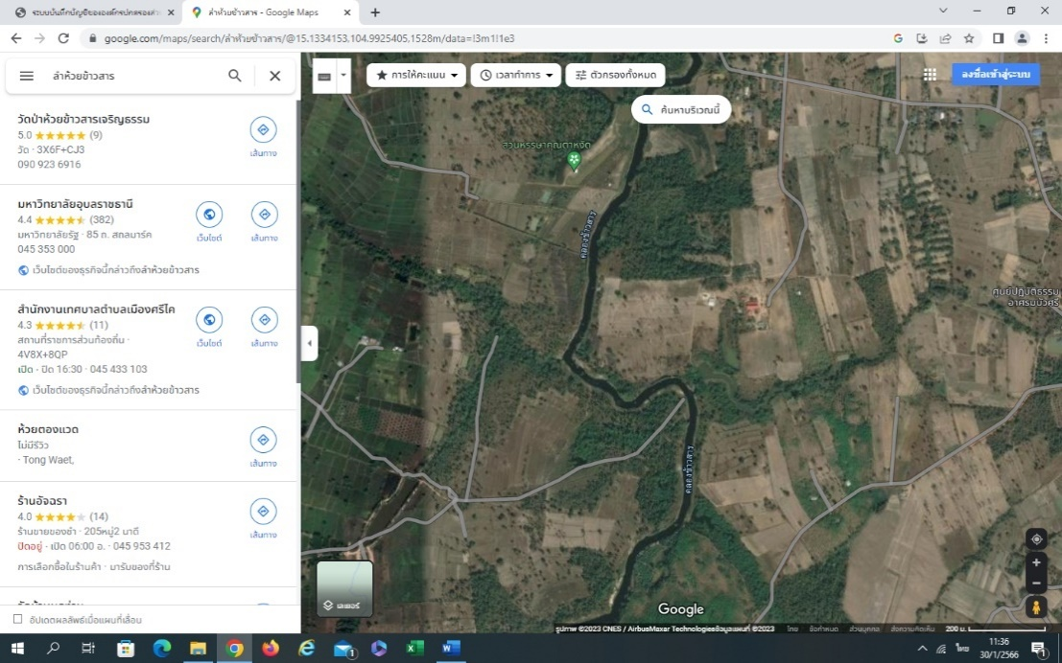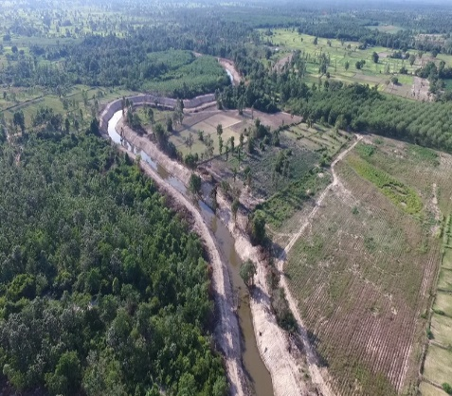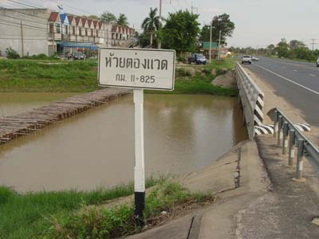

**ลำห้วยข้าวสาร**

**ลำห้วยซัน**

8.2 ป่าไม้

ตำบลเมืองศรีไค เป็นพื้นที่ราบ ทำให้ป่าไม้ในพื้นที่คงเหลือน้อย ส่วนใหญ่จะเป็นพื้นที่ประกอบอาชีพเกษตรกรรม คงเหลือป่าไม้เพียงพื้นที่ที่ได้สงวนไว้ เช่น ที่สาธารณะ สถานที่ราชการ วัด ป่าช้าประจำหมู่บ้าน เป็นต้น โดยมีต้นไม้ประเภท ป่าแดง ป่าโคก ป่าแพะ หรือป่าเต็งรัง ถัดมาเป็นป่าเบญจพรรณ และป่าทุ่ง โดยรอบพื้นที่พันธุ์ไม้ที่พบ ได้แก่ ประดู่ จิก ยางนา ตะเคียน สะเดา ตะแบก เต็ง รัง พลวง แดง เป็นต้น

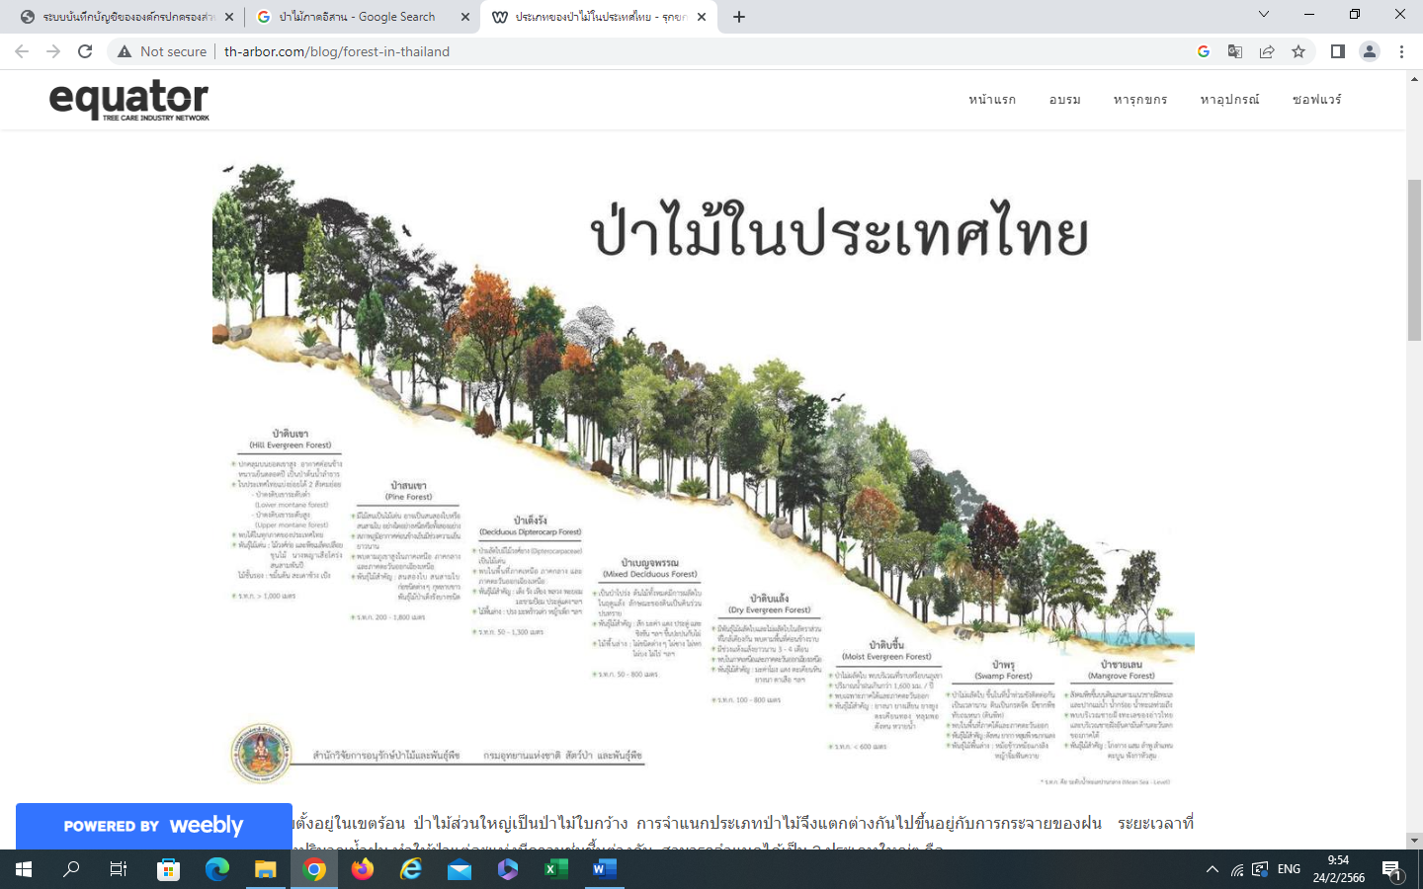

**9. อื่น ๆ (ถ้ามีระบุด้วย)**

9.1 โครงสร้างส่วนราชการ

การกำหนดการบริหารราชการของเทศบาลตำบลเมืองศรีไค ได้แบ่งส่วนราชการออกเป็น สำนักปลัด กองคลัง กองช่าง และกองการศึกษา ดังนี้

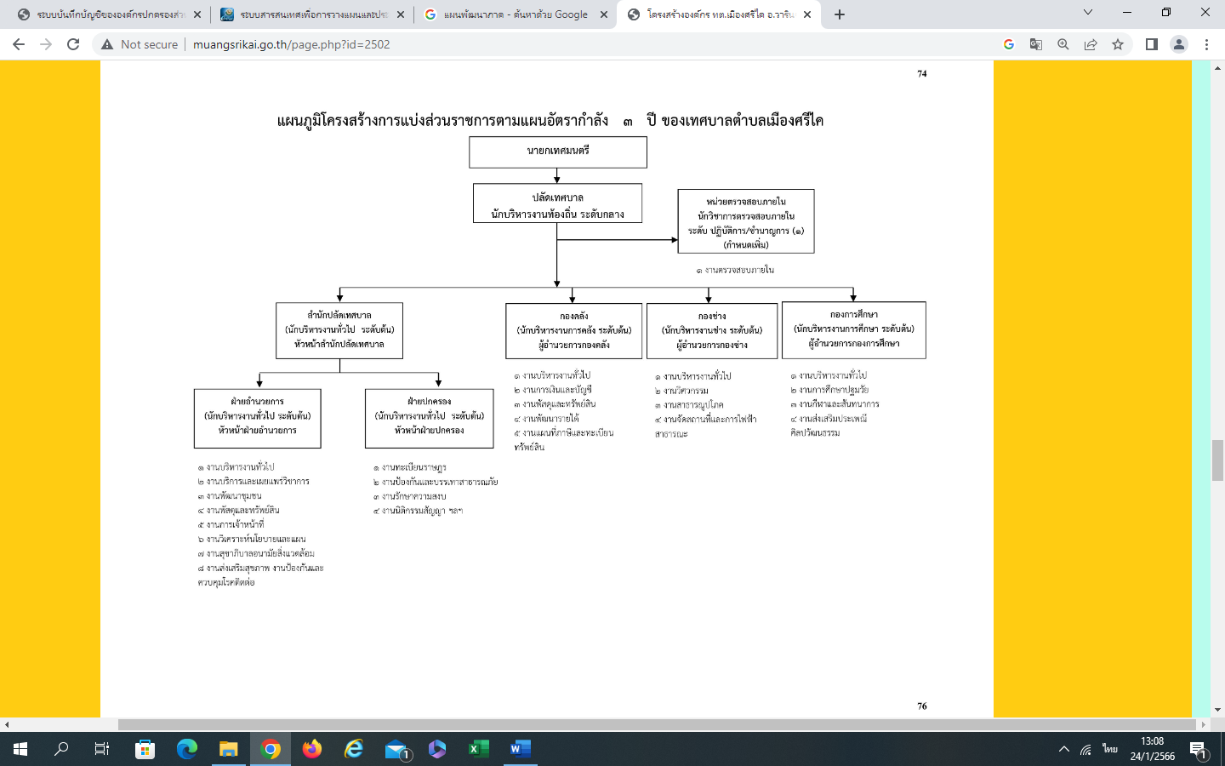

9.2 ที่ตั้งสำนักงานเทศบาลตำบลเมืองศรีไค

ที่อยู่ : หมู่ที่ 3 ตำบลเมืองศรีไค อำเภอวารินชำราบ จังหวัดอุบลราชธานี 34190

โทรศัพท์ : 045 – 433103

อีเมล์ : admin@muangsrikai.go.th

9.3 ศูนย์ป้องกันและบรรเทาสาธารณภัย หมายเลขโทรศัพท์ : โทร. 0869665419

9.4 หน่วยกู้ชีพเทศบาลตำบลเมืองศรีไค โทร. 0899498200 หรือ 1669

**ส่วนที่ 2**

**ยุทธศาสตร์องค์กรปกครองส่วนท้องถิ่น**

**1. ความสัมพันธ์ระหว่างแผนพัฒนาระดับมหาภาค**

ในการกระจายอำนาจการบริหารของรัฐไปสู่องค์กรปกครองส่วนท้องถิ่นดังกล่าวตามพระราชบัญญัติกำหนดแผนและขั้นตอนการกระจายอำนาจ พ.ศ. 2542 ได้กำหนดรายละเอียดเกี่ยวกับขั้นตอนและกระบวนการในการถ่ายโอนภารกิจ งบประมาณ และอัตรากำลังของราชการส่วนกลางและราชการส่วนภูมิภาคไปให้แก่องค์กรปกครองส่วนท้องถิ่น โดยมีกำหนดระยะเวลาและเงื่อนไขที่ระบุไว้อย่างชัดเจนว่าในอนาคตอันใกล้นี้องค์กรปกครองส่วนท้องถิ่นจะได้รับการจัดสรรงบประมาณในสัดส่วนที่สูงขึ้น มีอัตรากำลังมากขึ้นรวมทั้งมีภารกิจและหน้าที่ความรับผิดชอบที่เพิ่มขึ้นตามกันไปด้วย

จากผลการเปลี่ยนแปลงดังกล่าว จึงมีความจำเป็นอย่างยิ่งที่องค์กรปกครองส่วนท้องถิ่นทุกแห่งจะต้องมีการเตรียมการเพื่อรองรับมาตรการในการถ่ายโอนภารกิจ งบประมาณและอัตรากำลังจากหน่วยงานส่วนกลางและส่วนภูมิภาคตามที่กฎหมายกำหนด เพื่อที่จะสามารถปฏิบัติภารกิจตามที่ได้รับมอบหมายได้อย่างมีประสิทธิภาพ ซึ่งหมายความว่า องค์กรปกครองส่วนท้องถิ่นจะต้องเร่งกำหนดจุดหมายหรือทิศทางในการพัฒนาของตนให้ชัดเจน มีการกำหนดยุทธศาสตร์และแนวทางการพัฒนาที่สอดคล้องกับจุดมุ่งหมายในการพัฒนาอย่างเป็นระบบ โดยมีความครอบคลุมภารกิจการพัฒนาในทุก ๆ ด้าน อันเป็นการแสดงให้เห็นถึงความพร้อมและศักยภาพขององค์กรปกครองส่วนท้องถิ่นที่จะสามารถบริหารงานในความรับผิดชอบตามที่ราชการส่วนกลางและราชการส่วนภูมิภาคจะถ่ายโอนมาให้อย่างมีประสิทธิภาพ

แผนยุทธศาสตร์การพัฒนาจึงถือเป็นเครื่องมือสำคัญอย่างยิ่งที่จะช่วยสนับสนุนในการวิเคราะห์สภาพปัญหา/ความต้องการของเทศบาลตำบล เพื่อนำไปสู่การกำหนดจุดมุ่งหมายในการพัฒนา การกำหนดภารกิจ และแนวทางการดำเนินงานเพื่อนำไปสู่จุดมุ่งหมายดังกล่าวอย่างเป็นระบบ ซึ่งจะช่วยให้การกำหนดแผนงาน/โครงการ มีทิศทางที่สอดคล้องและประสาน สนับสนุนในจุดมุ่งหมายร่วมกัน ซึ่งนอกจากจะทำให้ปัญหา/ความต้องการได้รับการตอบสนองอย่างเหมาะสมแล้ว ยังเป็นการบริหารทรัพยากรที่มีอยู่อย่างจำกัดให้เกิดประโยชน์สูงสุดในขณะเดียวกันด้วย หลักการสำคัญที่ถือเป็นหัวใจของการจัดทำแผนยุทธศาสตร์การพัฒนาก็คือ การกำหนดจุดมุ่งหมายการพัฒนาและการกำหนดแนวทางการพัฒนาที่จะนำไปสู่การบรรลุผลตามจุดมุ่งหมายที่กำหนดไว้ ทั้งนี้ เพราะหากไม่มีจุดมุ่งหมายในการพัฒนาที่ชัดเจนแล้ว การบริหารงานก็จะเป็นการแก้ไขปัญหาเฉพาะหน้าไปเรื่อย ๆ เมื่อมีปัญหาอย่างซ้ำซ้อนและไม่มีที่สิ้นสุดแล้ว ยังอาจทำให้ปัญหามีความรุนแรงมากขึ้นจนเกินศักยภาพและแก้ไขได้ ดังนั้น การจัดทำแผนยุทธศาสตร์การพัฒนาในครั้งนี้ จึงเป็นโอกาสอันดีที่จะได้กำหนดจุดมุ่งหมายและแนวทางการพัฒนาที่สอดคล้องกับสภาพปัญหาความต้องการ และศักยภาพอย่างเป็นระบบ ซึ่งนอกจากจะเป็นการพัฒนาประสิทธิภาพในการบริหารจัดการภายใต้ทรัพยากรที่มีอยู่อย่างจำกัดแล้ว ยังเป็นการเตรียมความพร้อมเพื่อรองรับการถ่ายโอนภารกิจจากหน่วยงานส่วนกลางและส่วนภูมิภาคอีกทางหนึ่งด้วย

**แผนยุทธศาสตร์ชาติ 20 ปี**

***“ประเทศมั่นคง ประชาชนมั่งคั่ง ด้วยยุทธศาสตร์ชาติ”***

**1.****ยุทธศาสตร์ชาติด้านความมั่นคง**

(1) เสริมสร้างความมั่นคงของสถาบันหลักและการปกครองระบอบ ประชาธิปไตยอันมีพระมหากษัตริย์ทรงเป็นประมุข

(2) ปฏิรูปกลไกการบริหารประเทศและพัฒนาความมั่นคงทางการ เมือง ขจัดคอร์รัปชั่น สร้างความเชื่อมั่นในกระบวนการยุติธรรม

(3) การรักษาความมั่นคงภายในและความสงบเรียบร้อยภายใน ตลอดจนการบริหารจัดการความมั่นคงชายแดนและชายฝั่งทะเล

(4) การพัฒนาระบบ กลไก มาตรการและความร่วมมือระหว่าง ประเทศทุกระดับ และรักษาดุลยภาพความสัมพันธ์กับประเทศ มหาอำนาจ เพื่อป้องกันและแก้ไขปัญหาความมั่นคงรูปแบบใหม่

(5) การพัฒนาเสริมสร้างศักยภาพการผนึกกำลังป้องกันประเทศ การรักษาความสงบเรียบร้อยภายในประเทศ สร้างความร่วมมือกับ ประเทศเพื่อนบ้านและมิตรประเทศ

(6) การพัฒนาระบบการเตรียมพร้อมแห่งชาติและระบบบริหาร จัดการภัยพิบัติ รักษาความมั่นคงของฐานทรัพยากรธรรมชาติ สิ่งแวดล้อม

(7) การปรับกระบวนการทำงานของกลไกที่เกี่ยวข้องจากแนวดิ่งสู่ แนวระนาบมากขึ้น

**2.ยุทธศาสตร์ชาติด้านการสร้างความสามารถในการแข่งขัน**

(1) การพัฒนาสมรรถนะทางเศรษฐกิจ ส่งเสริมการค้า การลงทุน พัฒนาสู่ชาติการค้า

(2) การพัฒนาภาคการผลิตและบริการ เสริมสร้างฐานการผลิตเข้มแข็ง ยั่งยืน และส่งเสริมเกษตรกรรายย่อยสู่เกษตรยั่งยืนเป็นมิตรกับ สิ่งแวดล้อม

(3) การพัฒนาผู้ประกอบการและเศรษฐกิจชุมชน พัฒนาทักษะ ผู้ประกอบการ ยกระดับผลิตภาพแรงงานและพัฒนา SMEs สู่สากล

(4) การพัฒนาพื้นที่เศรษฐกิจพิเศษและเมือง พัฒนาเขตเศรษฐกิจพิเศษ ชายแดน และพัฒนาระบบเมืองศูนย์กลางความเจริญ

(5) การลงทุนพัฒนาโครงสร้างพื้นฐาน ด้านการขนส่ง ความมั่นคงและพลังงาน ระบบเทคโนโลยีสารสนเทศ และการวิจัย และพัฒนา

(6) การเชื่อมโยงกับภูมิภาคและเศรษฐกิจโลก สร้างความเป็นหุ้นส่วน การพัฒนากับนานาประเทศ ส่งเสริมให้ไทยเป็นฐานของการประกอบ ธุรกิจ ฯลฯ

**3.ยุทธศาสตร์ชาติด้านการพัฒนาและเสริมสร้างศักยภาพคน**

(1) พัฒนาศักยภาพคนตลอดช่วงชีวิต

(2) การยกระดับการศึกษาและการเรียนรู้ให้มีคุณภาพเท่าเทียมและทั่วถึง

(3) ปลูกฝังระเบียบวินัย คุณธรรม จริยธรรม ค่านิยมที่พึงประสงค์

(4) การสร้างเสริมให้คนมีสุขภาวะที่ดี

(5) การสร้างความอยู่ดีมีสุขของครอบครัวไทย

**4.ด้านยุทธศาสตร์ชาติด้านการสร้างโอกาสความเสมอภาค และเท่าเทียมกันทางสังคม**

(1) สร้างความมั่นคงและการลดความเหลื่อมล้ำทางเศรษฐกิจและสังคม

(2) พัฒนาระบบบริการและระบบบริหารจัดการสุขภาพ

(3) มีสภาพแวดล้อมและนวัตกรรมที่เอื้อต่อการดำรงชีวิตในสังคมสูงวัย

(4) สร้างความเข้มแข็งของสถาบันทางสังคม ทุนทางวัฒนธรรมและ ความเข้มแข็งของชุมชน

(5) พัฒนาการสื่อสารมวลชนให้เป็นกลไกในการสนับสนุนการพัฒนา

**5.ยุทธศาสตร์ชาติด้านการสร้างการเติบโตบนคุณภาพชีวิตที่เป็นมิตรกับสิ่งแวดล้อม**

(1) จัดระบบอนุรักษ์ ฟื้นฟูและป้องกันการทำลาย ทรัพยากรธรรมชาติ

(2) วางระบบบริหารจัดการน้ำให้มีประสิทธิภาพทั้ง 25 ลุ่มน้ำ เน้นการปรับระบบการบริหารจัดการอุทกภัย อย่างบูรณาการ

(3) การพัฒนาและใช้พลังงานที่เป็นมิตรกับสิ่งแวดล้อม

(4) การพัฒนาเมืองอุตสาหกรรมเชิงนิเวศและเมืองที่เป็น มิตรกับสิ่งแวดล้อม

(5) การร่วมลดปัญหาโลกร้อนและปรับตัวให้พร้อมกับการ เปลี่ยนแปลงสภาพภูมิอากาศ

(6) การใช้เครื่องมือทางเศรษฐศาสตร์และนโยบายการคลัง เพื่อสิ่งแวดล้อม

**6.ยุทธศาสตร์ชาติด้านการปรับสมดุลและพัฒนาระบบการบริหารจัดการภาครัฐ**

(1) การปรับปรุงโครงสร้าง บทบาท ภารกิจของหน่วยงาน ภาครัฐ ให้มีขนาดที่เหมาะสม

(2) การวางระบบบริหารราชการแบบบูรณาการ

(3) การพัฒนาระบบบริหารจัดการกำลังคนและพัฒนาบุคลากรภาครัฐ

(4) การต่อต้านการทุจริตและประพฤติมิชอบ

(5) การปรับปรุงกฎหมายและระเบียบต่าง ๆ

(6) ให้ทันสมัย เป็นธรรมและเป็นสากล

(7) พัฒนาระบบการให้บริการประชาชนของหน่วยงานภาครัฐ

(8) ปรับปรุงการบริหารจัดการรายได้และรายจ่ายของภาครัฐ

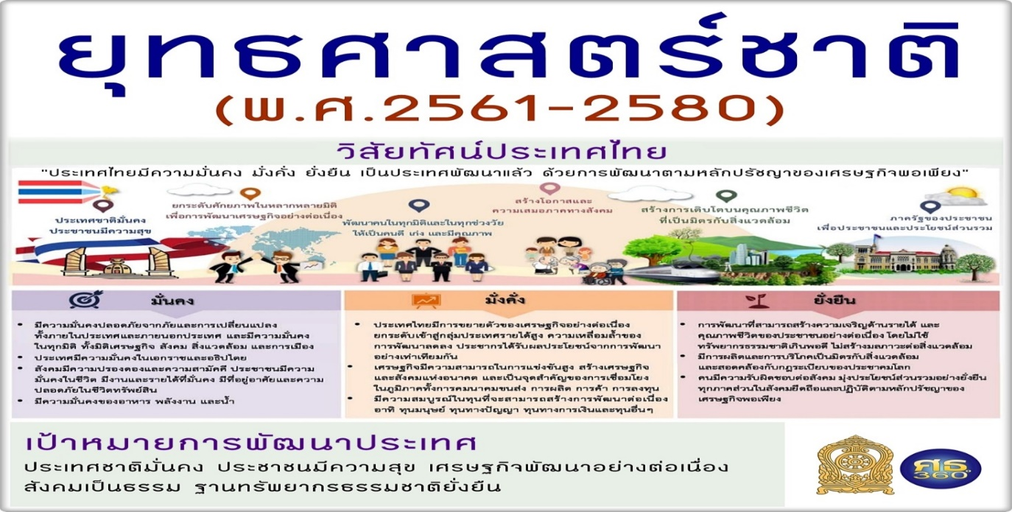

**แผนพัฒนาเศรษฐกิจและสังคมแห่งชาติ ฉบับที่ 13 (พ.ศ. 2566 – 2570)**

แผนพัฒนาเศรษฐกิจและสังคมแห่งชาติ ฉบับที่ 13 (พ.ศ. 2566–2570) มีสถานะเป็นแผนระดับที่ 2 ซึ่งเป็นกลไกที่สำคัญในการแปลงยุทธศาสตร์ชาติไปสู่การปฏิบัติ และใช้เป็นกรอบสำหรับการจัดทำแผนระดับที่ 3 เพื่อให้การดำเนินงานของภาคีการพัฒนาที่เกี่ยวข้องสามารถสนับสนุนการบรรลุเป้าหมายตามยุทธศาสตร์ชาติ ตามกรอบระยะเวลาที่คาดหวังไว้ได้ โดยพระราชบัญญัติสภาพัฒนาการเศรษฐกิจและสังคมแห่งชาติ พ.ศ. 2561 บัญญัติให้แผนพัฒนาเศรษฐกิจและสังคมแห่งชาติ ฉบับที่ 12 มีผลบังคับใช้ถึงวันที่ 30 กันยายน 2565 ส่งผลให้กรอบระยะเวลา 5 ปีของแผนพัฒนาเศรษฐกิจและสังคมแห่งชาติ ฉบับที่ 13 เริ่มต้น ณ วันที่ 1 ตุลาคม 2565 ครอบคลุมปีงบประมาณ พ.ศ. 2566–2570 ซึ่งเป็นระยะ 5 ปีที่สองของยุทธศาสตร์ชาติ โดยมีมติการพัฒนาดังนี้

**1.มิติภาคการผลิตและบริการเป้าหมาย**

หมุดหมายที่ 1 ไทยเป็นประเทศชั้นนำด้านสินค้าเกษตรและเกษตรแปรรูปมูลค่าสูง

หมุดหมายที่ 2 ไทยเป็นจุดหมายของการท่องเที่ยวที่เน้นคุณภาพและความยั่งยืน

หมุดหมายที่ 3 ไทยเป็นฐานการผลิตยานยนต์ไฟฟ้าที่สำคัญของโลก

หมุดหมายที่ 4 ไทยเป็นศูนย์กลางทางการแพทย์และสุขภาพมูลค่าสูง

หมุดหมายที่ 5 ไทยเป็นประตูการค้าการลงทุนและยุทธศาสตร์ทางโลจิสติกส์ที่สำคัญของภูมิภาค

หมุดหมายที่ 6 ไทยเป็นศูนย์กลางอุตสาหกรรมอิเล็กทรอนิกส์อัจฉริยะและอุตสาหกรรมดิจิทัลของอาเซียน

**2. มิติโอกาสและความเสมอภาคทางเศรษฐกิจและสังคม**

หมุดหมายที่ 7 ไทยมี SMEs ที่เข้มแข็งมีศักยภาพสูงและสามารถแข่งขันได้

หมุดหมายที่ 8 ไทยมีพื้นที่และเมืองอัจฉริยะที่น่าอยู่ปลอดภัยเติบโตได้อย่างยั่งยืน

หมุดหมายที่ 9 ไทยมีความยากจนข้ามรุ่นลดลงและมีความคุ้มครองทางสังคมที่เพียงพอเหมาะสม

**3. มิติความยั่งยืนของทรัพยากรธรรมชาติและสิ่งแวดล้อม**

หมุดหมายที่ 10 ไทยมีเศรษฐกิจหมุนเวียนและสังคมคาร์บอนต่ำ

หมุดหมายที่ 11 ไทยสามารถลดความเสี่ยงและผลกระทบจากภัยธรรมชาติและการเปลี่ยนแปลง สภาพภูมิอากาศ

**4. มิติปัจจัยผลักดันการพลิกโฉมประเทศ**

หมุดหมายที่ 12 ไทยมีกำลังคนสมรรถนะสูงมุ่งเรียนรู้อย่างต่อเนื่องตอบโจทย์การพัฒนาแห่งอนาคต

หมุดหมายที่ 13 ไทยมีภาครัฐที่ทันสมัยมีประสิทธิภาพและตอบโจทย์ประชาชน

**เป้าหมาย**

๑. การปรับโครงสร้างภาคการผลิตและบริการสู่เศรษฐกิจฐานนวัตกรรม มุ่งยกระดับขีดความสามารถในการแข่งขันของภาคการผลิตและบริการสำคัญ ผ่านการผลักดันส่งเสริมการสร้างมูลค่าเพิ่มโดยใช้นวัตกรรม เทคโนโลยี และความคิดสร้างสรรค์ ที่ตอบโจทย์พัฒนาการของสังคมยุคใหม่และเป็นมิตรต่อสิ่งแวดล้อม พร้อมทั้งให้ความสำคัญกับการเชื่อมโยงเศรษฐกิจท้องถิ่นและผู้ประกอบการรายย่อยกับห่วงโซ่มูลค่าของภาคการผลิตและบริการเป้าหมาย รวมถึงพัฒนาระบบนิเวศที่ส่งเสริมการค้าการลงทุนและนวัตกรรม

๒. การพัฒนาคนสำหรับโลกยุคใหม่ มุ่งพัฒนาให้คนไทยมีทักษะและคุณลักษณะที่เหมาะสมกับโลกยุคใหม่ ทั้งทักษะในด้านความรู้ ทักษะทางพฤติกรรม และคุณลักษณะตามบรรทัดฐานที่ดีของสังคมและเร่งรัดการเตรียมพร้อมกำลังคนให้มีคุณภาพสอดคล้องกับความต้องการของตลาดแรงงาน และเอื้อต่อการปรับโครงสร้างเศรษฐกิจไปสู่ภาคการผลิตและบริการเป้าหมายที่มีศักยภาพและผลิตภาพสูงขึ้น รวมทั้งให้ความสำคัญกับการสร้างหลักประกันและความคุ้มครองทางสังคมที่สามารถส่งเสริมความมั่นคงในชีวิต

๓. การมุ่งสู่สังคมแห่งโอกาสและความเป็นธรรม มุ่งลดความเหลื่อมล้ำทางเศรษฐกิจและสังคม

ทั้งในเชิงรายได้พื้นที่ ความมั่งคั่ง และการแข่งขันของภาคธุรกิจ ด้วยการสนับสนุนช่วยเหลือกลุ่มเปราะบางและผู้ด้อยโอกาสให้มีโอกาสในการเลื่อนสถานะทางเศรษฐกิจและสังคม กระจายโอกาสทางเศรษฐกิจและจัดให้มีบริการสาธารณะที่มีคุณภาพอย่างทั่วถึงและเท่าเทียมในทุกพื้นที่ พร้อมทั้งเพิ่มโอกาสในการแข่งขันของภาคธุรกิจให้เปิดกว้างและเป็นธรรม

๔. การเปลี่ยนผ่านการผลิตและบริโภคไปสู่ความยั่งยืน มุ่งลดการก่อมลพิษ ควบคู่ไปกับการผลักดันให้เกิดการใช้ทรัพยากรธรรมชาติอย่างมีประสิทธิภาพและสอดคล้องกับขีดความสามารถในการรองรับของระบบนิเวศ ตลอดจนลดปริมาณการปล่อยก๊าซเรือนกระจกเพื่อให้ประเทศไทยบรรลุเป้าหมายความเป็นกลางทางคาร์บอนภายในปี ๒๕๙๓ และบรรลุเป้าหมายการปล่อยก๊าซเรือนกระจกสุทธิเป็นศูนย์ภายในปี ๒๖๐๘

๕. การเสริมสร้างความสามารถของประเทศในการรับมือกับการเปลี่ยนแปลงและความเสี่ยงภายใต้บริบทโลกใหม่ มุ่งสร้างความพร้อมในการรับมือและแสวงหาโอกาสจากการเป็นสังคมสูงวัยการเปลี่ยนแปลงสภาพภูมิอากาศ ภัยโรคระบาด และภัยคุกคามทางไซเบอร์ พัฒนาโครงสร้างพื้นฐานและกลไกทางสถาบันที่เอื้อต่อการเปลี่ยนแปลงสู่ดิจิทัล รวมทั้งปรับปรุงโครงสร้างและระบบการบริหารงานของภาครัฐให้สามารถตอบสนองต่อการเปลี่ยนแปลงของบริบททางเศรษฐกิจ สังคม และเทคโนโลยีได้อย่างทันเวลามีประสิทธิภาพ และมีธรรมาภิบาล

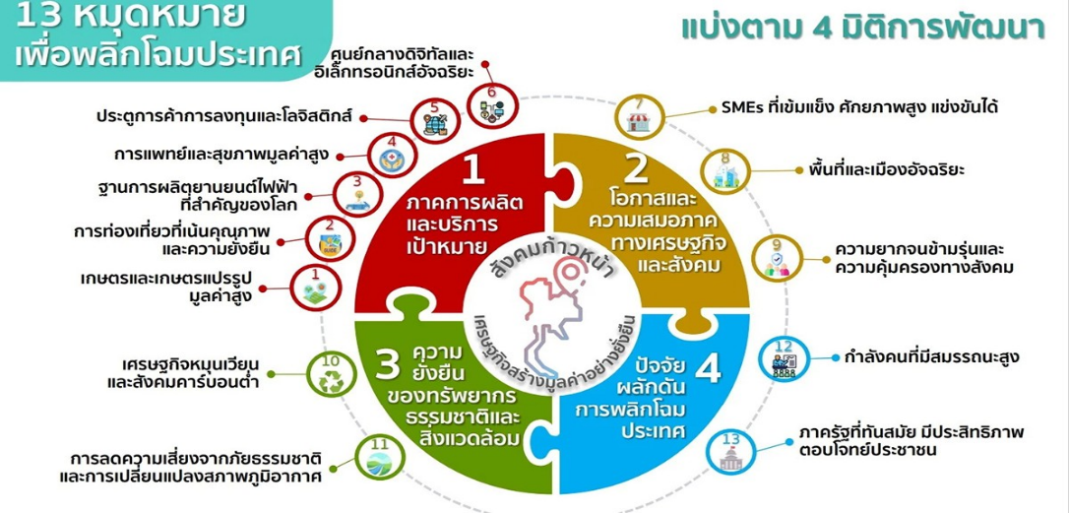

**เป้าหมายการพัฒนาอย่างยั่งยืน (Sustainable Development Goals: SDGs)**

**SDGs** คือ หลังจากเป้าหมายการพัฒนาแห่งสหัสวรรษ (Millennium Development Goals – MDGs) ซึ่งต้องการเสริมสร้างมาตรฐานชีวิตความเป็นอยู่ของประชาชน ได้สิ้นสุดลงเมื่อปี 2015 นั้น องค์การสหประชาชาติ ได้จัดทำเป้าหมายเพื่อการพัฒนาที่ยั่งยืน (Sustainable Development Goals –SDGs) โดยกำหนดเป้าหมายทั้งหมด 17 ข้อ และมุ่งหวังจะช่วยแก้ปัญหาที่โลกกำลังเผชิญอยู่ เช่น ประเด็นความยากจน ประเด็นความไม่เท่าเทียม ประเด็นสภาวะโลกร้อนและสันติสุข เพื่อเสริมแนวคิดที่ว่า **“ไม่เป็นการทิ้งใครไว้ข้างหลัง”** โดยคาดว่าจะทำสำเร็จได้ภายในปี 2030 โดยมีเป้าหมายดังนี้

เป้าหมายที่ 1 ขจัดความยากจนทุกรูปแบบในทุกพื้นที่

เป้าหมายที่ 2 ยุติความหิวโหย บรรลุความมั่นคงทางอาหารและยกระดับโภชนาการและส่งเสริมเกษตรกรรมที่ยั่งยืน

เป้าหมายที่ 3 สร้างหลักประกันว่าคนมีชีวิตที่มีสุขภาพดีและส่งเสริมความเป็นอยู่ที่ดีสำหรับทุกคนในทุกวัย

เป้าหมายที่ 4 สร้างหลักประกันว่าทุกคนมีการศึกษาที่มีคุณภาพอย่างครอบคลุมและเท่าเทียม และสนับสนุนโอกาสในการเรียนรู้ตลอดชีวิต

เป้าหมายที่ 5 บรรลุความเท่าเทียมระหว่างเพศ และเสริมอำนาจให้แก่สตรีและเด็กหญิง

เป้าหมายที่ 6 สร้างหลักประกันว่าจะมีการจัดให้มีน้ำและสุขอนามัยสำหรับทุกคนและมีการบริหารจัดการที่ยั่งยืน

เป้าหมายที่ 7 สร้างหลักประกันให้ทุกคนสามารถเข้าถึงพลังงานสมัยใหม่ที่ยั่งยืนในราคาที่ย่อมเยา

เป้าหมายที่ 8 ส่งเสริมการเติบโตทางเศรษฐกิจที่ต่อเนื่อง ครอบคลุม และยั่งยืน การจ้างงานเต็มที่ มีผลิตภาพและการมีงานที่เหมาะสมสำหรับทุกคน

เป้าหมายที่ 9 สร้างโครงสร้างพื้นฐานที่มีความทนทาน ส่งเสริมการพัฒนาอุตสาหกรรมที่ครอบคลุมและยั่งยืน และส่งเสริมนวัตกรรม

เป้าหมายที่ 10 ลดความไม่เสมอภาคภายในประเทศและระหว่างประเทศ

เป้าหมายที่ 11 ทำให้เมืองและการตั้งถิ่นฐานของมนุษย์มีความครอบคลุม ปลอดภัย มีภูมิต้านทานและยั่งยืน

เป้าหมายที่ 12 สร้างหลักประกันให้มีรูปแบบการผลิตและการบริโภคที่ยั่งยืน

เป้าหมายที่ 13 ปฏิบัติการอย่างเร่งด่วนเพื่อต่อสู้การเปลี่ยนแปลงสภาพภูมิอากาศและผลกระทบ ที่เกิดขึ้น

เป้าหมายที่ 14 อนุรักษ์และใช้ประโยชน์จากมหาสมุทร ทะเล และทรัพยากรทางทะเลอย่างยั่งยืนเพื่อการพัฒนาที่ยั่งยืน

เป้าหมายที่ 15 ปกป้อง ฟื้นฟู และสนับสนุนการใช้ระบบนิเวศบนบกอย่างยั่งยืน จัดการป่าไม้อย่างยั่งยืนต่อสู้การกลายสภาพเป็นทะเลทราย หยุดการเสื่อมโทรมของที่ดินและฟื้นสภาพดิน และหยุดยั้งการสูญเสียความหลากหลายทางชีวภาพ

เป้าหมายที่ 16 ส่งเสริมสังคมที่สงบสุขและครอบคลุมเพื่อการพัฒนาที่ยั่งยืน ให้ทุกคนเข้าถึงความยุติธรรม และสร้างสถาบันที่มีประสิทธิภาพ รับผิดชอบ และครอบคลุมในทุกระดับ

เป้าหมายที่ 17 เสริมความเข้มแข็งให้แก่กลไกการดำเนินงานและฟื้นฟูหุ้นส่วนความร่วมมือระดับโลกเพื่อการพัฒนาที่ยั่งยืน

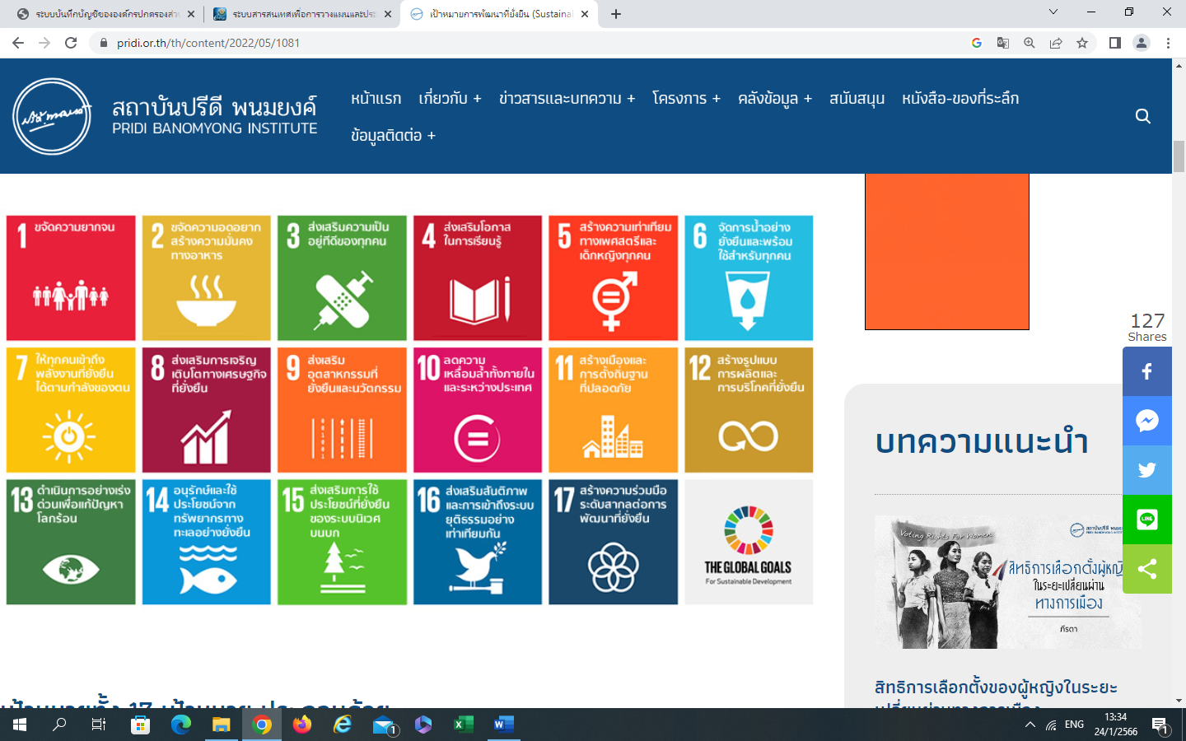

**แผนพัฒนาภาค/แผนพัฒนากลุ่มจังหวัด/แผนพัฒนาจังหวัด**

**1) แผนพัฒนาภาคตะวันออกเฉียงเหนือ**

ภาคตะวันออกเฉียงเหนือมีปัญหาพื้นฐานด้านการขาดแคลนน้ำดินคุณภาพต่ำประสบอุทกภัยและภัยแล้งซ้ำซาก คนมีปัญหาทั้งในด้านความยากจน และมีปัญหาภาวะทุพโภชนาการ แต่มีความพร้อมด้านสถาบันการศึกษาและสถาบันวิจัย ดังนั้น การพัฒนาเศรษฐกิจและสังคมภาคตะวันออกเฉียงเหนือ ไปสู่ความ **“มั่นคง มั่งคั่ง ยั่งยืน”** จำเป็นจะต้องแก้ไขปัญหาพื้นฐานควบคู่ไปกับการพัฒนาการวิจัยเพื่อใช้ ความรู้เทคโนโลยี นวัตกรรม และความคิดสร้างสรรค์ในการเสริมสร้างความเข้มแข็งของเศรษฐกิจภายในภาค ให้มีการเจริญเติบโต ได้อย่างเต็มศักยภาพ พร้อมทั้งการแสวงหาโอกาสการนำความรู้ ทุน เทคโนโลยีและ นวัตกรรมจากภายนอกมาช่วยขับเคลื่อน โดยการใช้ประโยชน์จากโครงการพัฒนาโครงสร้างพื้นฐานด้าน คมนาคมขนส่งขนาดใหญ่ที่เชื่อมโยงภาคตะวันออกเฉียงเหนือกับโครงข่ายระบบการคมนาคมขนส่งและพื้นที่ เศรษฐกิจหลักของประเทศ รวมทั้งการใช้ประโยชน์จากการเชื่อมโยงและข้อตกลงกับประเทศเพื่อนบ้านในกลุ่ม อนุภูมิภาคลุ่มแม่น้ำโขงที่กำลังมีการเจริญเติบโตอย่างรวดเร็วมาเสริมสร้างกิจกรรมการพัฒนาใหม่ ๆ ให้แก่ภาค เพื่อให้มีอัตราการเติบโตที่สูงเพียงพอต่อการลดความเหลื่อมล้ำกับพื้นที่ส่วนอื่น ๆ ของประเทศได้ ในระยะยาว

**เป้าหมายและแนวทางการพัฒนาภาค**

๑. บทบาทของภาค ภาคตะวันออกเฉียงเหนือเป็นฐานการผลิตการเกษตรทั้งข้าว อ้อย โรงงานมันสำปะหลัง และเป็นแหล่งผลิตข้าวหอมมะลิที่ดีที่สุดของประเทศ รวมทั้งมีทำเลที่ตั้งที่มีศักยภาพเหมาะสมกับการเชื่อมโยงพื้นที่เศรษฐกิจหลักทั้งในประเทศและประเทศเพื่อนบ้าน มีทรัพยากรท่องเที่ยวที่หลากหลายและมีสถาบันการศึกษาและสถาบันวิจัยที่มีความสามารถเฉพาะทางที่โดดเด่น แต่มีปัญหาพื้นฐานคือคนมีปัญหาทั้งในด้านความยากจนและคุณภาพชีวิต ประสบอุทกภัยและภัยแล้งซ้ำซาก และดินคุณภาพต่ำ ดังนั้น การพัฒนาเศรษฐกิจและสังคมภาคตะวันออกเฉียงเหนือจำเป็นจะต้องแก้ไขปัญหาพื้นฐานโดยใช้ความรู้เทคโนโลยี นวัตกรรม และความคิดสร้างสรรค์ รวมทั้งการใช้ประโยชน์จากการเชื่อมโยงกับประเทศเพื่อนบ้านในการเสริมสร้างความเข้มแข็งเศรษฐกิจภายในภาคให้มีการเจริญเติบโตได้อย่างเต็มศักยภาพ

๒. ทิศทางการพัฒนาภาค การพัฒนาภาคตะวันออกเฉียงเหนือกำหนดทิศทางการพัฒนาตามแนวคิดการเป็นฐานการผลิตของประเทศที่เป็นมิตรกับสิ่งแวดล้อม เป็นประตูเชื่อมโยงประเทศเพื่อนบ้านเพื่อสร้างโอกาสในการเพิ่มขีดความสามารถในการแข่งขันและยกระดับคุณภาพชีวิตประชาชน โดยกำหนดทิศทาง การพัฒนาภาคตะวันออกเฉียงเหนือ (Northeast Direction) ที่ให้ความสำคัญกับการพัฒนา 3 G ได้แก่

(1) การเป็นฐานการผลิตของประเทศที่เป็นมิตรกับสิ่งแวดล้อม (Green) เน้นส่งเสริมเกษตรปลอดภัย เกษตรอินทรีย์ ขับเคลื่อนการพัฒนาด้วยโมเดลเศรษฐกิจ BCG (เศรษฐกิจชีวภาพ เศรษฐกิจหมุนเวียน และเศรษฐกิจสีเขียว หรือ Bio Circular Green Economy) และการบริหารจัดการน้ำอย่างยั่งยืน

(2) การเป็นประตูเชื่อมโยงประเทศเพื่อนบ้าน (Gate) ใช้โอกาสจากการเชื่อมโยงเศรษฐกิจชายแดน ระเบียงเศรษฐกิจพิเศษ พัฒนาการค้า การลงทุน การท่องเที่ยว และโลจิสติกส์ และ

(3) การเพิ่มขีดความสามารถในการแข่งขันและยกระดับคุณภาพชีวิตประชาชน (Growth) ใช้องค์ความรู้ เทคโนโลยี นวัตกรรม และความคิดสร้างสรรค์ในการพัฒนาพื้นที่ระเบียงเศรษฐกิจพิเศษภาคตะวันออกเฉียงเหนือ สนับสนุนการพัฒนาศูนย์กลางบริการทางการแพทย์ พัฒนาเศรษฐกิจฐานราก ท่องเที่ยวชุมชน และยกระดับคุณภาพชีวิตของคนทุกช่วงวัย

**แนวทางพัฒนาภาค**

1. พัฒนาข้าวหอมมะลิ ทุ่งกุลาร้องไห้ ทุ่งสัมฤทธิ์ รวมทั้งพื้นที่ที่มีศักยภาพอื่น ๆ ให้ได้มาตรฐานเกษตรปลอดภัยและอินทรีย์ โดยพัฒนากระบวนการผลิต แปรรูป และจำหน่ายข้าวหอมมะลิอินทรีย์ทั้งระบบ ให้ความสำคัญกับการส่งเสริมการผลิตและแปรรูปโดยใช้วิทยาศาสตร์ เทคโนโลยี และนวัตกรรมชีวภาพ เพื่อเพิ่มมูลค่าผลผลิตทางการเกษตร

2. ส่งเสริมการปรับเปลี่ยนสู่การปลูกพืชที่มีมูลค่าสูงในพื้นที่ที่มีศักยภาพ อาทิ พืช ผัก ไม้ดอก ไม้ประดับเมืองหนาว ในพื้นที่จังหวัดเลย และสมุนไพร ในพื้นที่เมืองสมุนไพร ได้แก่ จังหวัดสกลนคร จังหวัดสุรินทร์ จังหวัดมหาสารคาม จังหวัดอำนาจเจริญ และจังหวัดอุดรธานี โดยจัดทำระบบข้อมูลและส่งเสริมการวิจัยและพัฒนาการแปรรูปให้มีปริมาณมากพอและมีคุณภาพตามระบบมาตรฐานการเกษตรและตามความต้องการของตลาดทั้งในและต่างประเทศ

3. ส่งเสริมการเลี้ยงโคเนื้อคุณภาพสูงให้ได้มาตรฐานเพื่อการส่งออก ในพื้นที่จังหวัดสกลนคร จังหวัดมุกดาหาร จังหวัดนครพนม จังหวัดนครราชสีมา และจังหวัดที่มีศักยภาพ โดยสนับสนุนการปรับปรุงพันธุ์ส่งเสริมการปลูกแปลงหญ้าและปรับปรุงคุณภาพอาหารสัตว์ พัฒนาเทคโนโลยีการเลี้ยงและทักษะเกษตรกร รวมทั้งการจัดระบบมาตรฐานโรงฆ่าสัตว์ให้ได้มาตรฐานเพื่อการส่งออก และเพิ่มช่องทางการจำหน่ายและขยายตลาดไปสู่อาเซียน

4. พัฒนาสินค้าเกษตรโดยยึดหลักการขับเคลื่อนโมเดลเศรษฐกิจ BCG (เศรษฐกิจชีวภาพ เศรษฐกิจหมุนเวียน และเศรษฐกิจสีเขียว หรือ Bio Circular Green Economy) รวมถึงส่งเสริมให้เกิดการเชื่อมโยงและถ่ายทอดเทคโนโลยีและนวัตกรรมสมัยใหม่จากภาควิชาการในการสร้างมูลค่าเพิ่มสินค้าเกษตรต่อยอดไปสู่อุตสาหกรรมชีวภาพ โดยให้สถาบันการศึกษาและสถาบันวิจัยในภาคมีบทบาทเป็นฐานทางวิชาการสนับสนุนการพัฒนาเชิงพื้นที่ ใช้ประโยชน์จากโครงสร้างพื้นฐานดิจิทัลที่กระจายอยู่ทุกพื้นที่ถ่ายทอดความรู้ และนำการวิจัยสู่การใช้ประโยชน์ในเชิงพาณิชย์

5. พัฒนาเกษตรกรรุ่นใหม่ให้เป็นเกษตรกรอัจฉริยะในยุคดิจิทัลเพื่อปรับเปลี่ยนสู่การผลิตเกษตรสมัยใหม่ โดยการถ่ายทอดและสนับสนุนเทคโนโลยีทางการเกษตรให้แก่เกษตรกร ควบคู่กับการใช้เทคโนโลยีดิจิทัลและการใช้ประโยชน์จากข้อมูลในการวางแผนการปรับเปลี่ยนกระบวนการผลิตสินค้าที่สอดคล้องกับความต้องการของตลาด

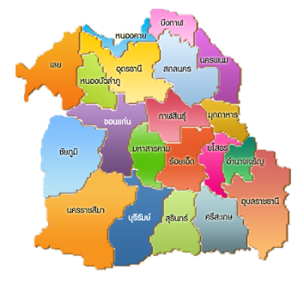

**แผนพัฒนากลุ่มจังหวัดภาคตะวันออกเฉียงเหนือตอนล่าง 2 (อุบลราชธานี ศรีสะเกษ ยโสธร อำนาจเจริญ)**

**วิสัยทัศน์**

**"ข้าวหอมมะลิเป็นเลิศ การท่องเที่ยวและการค้าชายแดนได้มาตรฐานสากล”**

**ลักษณะภูมิประเทศ**

กลุ่มจังหวัดภาคตะวันออกเฉียงเหนือตอนล่าง ๒ มีลักษณะภูมิประเทศ เป็นพื้นที่ลาดเอียงจากทิศตะวันตกลงไปทางทิศตะวันออก พื้นที่ทางตอนเหนือเป็นที่ราบสูง ภูเขา สลับกับพื้นที่แบบลูกคลื่น มีสภาพป่าและภูเขา มีแหล่งน้ำขนาดกลางและเป็นที่ราบลุ่มต่ำสลับซับซ้อนกับสันดินริมน้ำ ดังนี้

**จังหวัดอุบลราชธานี** ตั้งอยู่บริเวณทีเรียกว่า แอ่งโคราช (Korat basin) สูงจากระดับน้ำทะเลปานกลางเฉลี่ย ๖๘ เมตร (๒๒๗ ฟุต) ลักษณะโดยทั่วไป เป็นที่ราบสูงต่ำสลับกัน ลาดเอียงไปทางตะวันออกโดยมีแม่น้ำมูลไหลผ่านกลางจังหวัด จากทิศตะวันตกมายังทิศตะวันออก ไหลลงสู่แม่น้ำโขง ที่อำเภอโขงเจียม และมี ลำน้ำที่สำคัญได้แก่ แม่น้ำชี ลำเซบก ลำเซบาย ลำโดมใหญ่ ลำโดมน้อย ฯลฯ มีภูเขาซับซ้อนหลายแห่งบริเวณชายแดนทางตอนใต้ มีเทือกเขาที่สำคัญ คือ เทือกเขาบรรทัด และเทือกเขาพนมดงรัก ซึ่งกั้นอาณาเขตระหว่างจังหวัดอุบลราชธานี กับสาธารณรัฐประชาธิปไตยประชาชนลาว และราชอาณาจักรกัมพูชา

**จังหวัดศรีสะเกษ** มีภูมิประเทศส่วนใหญ่เป็นที่ราบโดยพื้นที่ทางการเกษตรทั้งจังหวัด บริเวณที่ราบลุ่มส่วนใหญ่เป็นบริเวณแม่น้ำมูล ครอบคลุมพื้นที่บางส่วนของอำเภอราศีไศล ยางชุมน้อย และกันทรารมย์เทือกเขาที่สำคัญคือ เทือกเขาพนมดงรัก ซึ่งอยู่ด้านใต้ของจังหวัด กั้นเขตแดนไทยกับราชอาณาจักรกัมพูชา

**จังหวัดยโสธร** มีลักษณะภูมิประเทศ เป็นที่ราบสูง โดยมีพื้นที่เป็นรูปพระจันทร์เสี้ยว มีแม่น้ำชีไหลผ่านตอนใต้ของจังหวัด อยู่เหนือระดับนน้ำทะเลประมาณ ๒๒๗ ฟุต มีพื้นที่เป็นภูเขา บางส่วนทางตอนเหนือของจังหวัดอยู่บริเวณเทือกเขาภูพาน ได้แก่เขต อำเภอเลิงนกทา อำเภอกุดชุม สภาพดินโดยทั่วไปเป็นดินทรายไม่อุ้มน้ำทำการเกษตรไม่ค่อยดีนัก

**จังหวัดอำนาจเจริญ** มีภูมิประเทศโดยทั่วไปเป็นที่ลุ่ม มีเนินเขาเตี้ย ๆ ทอดยาวไปจรดจังหวัดอุบลราชธานี ที่อำเภอชานุมาน ตั้งอยู่สูงจากระดับน้ำทะเลปานกลางเฉลี่ยประมาณ ๖๘ เมตร สภาพดินโดย ทั่วไปเป็นดินร่วนปนทรายและดินลูกรังบางส่วน มีแม่น้ำโขง เป็นแนวกั้นจังหวัดอำนาจเจริญกับสาธารณรัฐประชาธิปไตยประชาชนลาวที่อำเภอชานุมาน

**พันธกิจ**

1. พัฒนาคุณภาพการผลิตตามมาตรฐาน GAP และเพิ่มมูลค่าผลิตภัณฑ์ เพิ่มช่องทางการตลาดข้าวหอมมะลิคุณภาพดี

2. ฟื้นฟูและพัฒนาแหล่งท่องเที่ยวให้มีศักยภาพ และพัฒนาทักษะบุคลากร ส่งเสริมการประชาสัมพันธ์ และการตลาดให้ได้มาตรฐาน

3. เสริมสร้างความเข้มแข็งเครือข่ายวิสาหกิจชุมชน ผู้ประกอบการและเครือข่ายพันธมิตรธุรกิจ

การค้าชายแดน ทั้งด้านการบริหารจัดการ และพัฒนาระบบโลจิสติกส์เชื่อมโยงภูมิภาคอาเซียน

**เป้าประสงค์รวม**

1. เพิ่มผลผลิตให้ได้ตามมาตรฐาน และสร้างมูลค่าผลิตภัณฑ์ด้วยการแปรรูปเพิ่มช่องทางการตลาดทั้งในและต่างประเทศ ข้าวหอมมะลิคุณภาพดี

2. พัฒนาคุณภาพแหล่งท่องเที่ยวที่มีศักยภาพให้ได้มาตรฐานและเสริมสร้างการบริหารจัดการการมีส่วนร่วมขององค์กรปกครองส่วนท้องถิ่นและชุมชนในแหล่งท่องเที่ยว

3. สร้างเครือข่ายการค้ากลุ่มจังหวัดเพื่อเพิ่มมูลค่าการค้าชายแดนด้วยระบบโลจิสติกส์ (Logistics) ที่มีประสิทธิภาพ

**ตัวชี้วัด/ค่าเป้าหมาย**

1. ผลผลิตข้าวหอมมะลิต่อไร่เพิ่มขึ้น เป้าหมาย 4 ปี 400 ก.ก. ต่อไร่

2. ร้อยละที่เพิ่มขึ้นของรายได้จาการท่องเที่ยว เป้าหมายรวม 4 ปี ร้อยละ 20

3. มูลค่าการค้าชายแดนเพิ่มขึ้น เป้าหมายรวม 4 ปี ร้อยละ 20

4. อัตราการขยายตัวของเศรษฐกิจกลุ่มจังหวัดภาคตะวันออกเฉียงเหนือตอนล่าง 2เป้าหมายรวม 4 ปี ขยายตัวร้อยละ 8

5. มูลค่าผลิตภัณฑ์มวลรวมจังหวัด (GPP) ภาคการเกษตรเพิ่มขึ้น เป้าหมายรวม 4 ปี ร้อยละ 12

6. ผลิตภัณฑ์มวลรวมของกลุ่มจังหวัดภาคตะวันออกเฉียงเหนือตอนล่าง 2 เพิ่มขึ้นเป้าหมายรวม 4 ปีร้อยละ 12

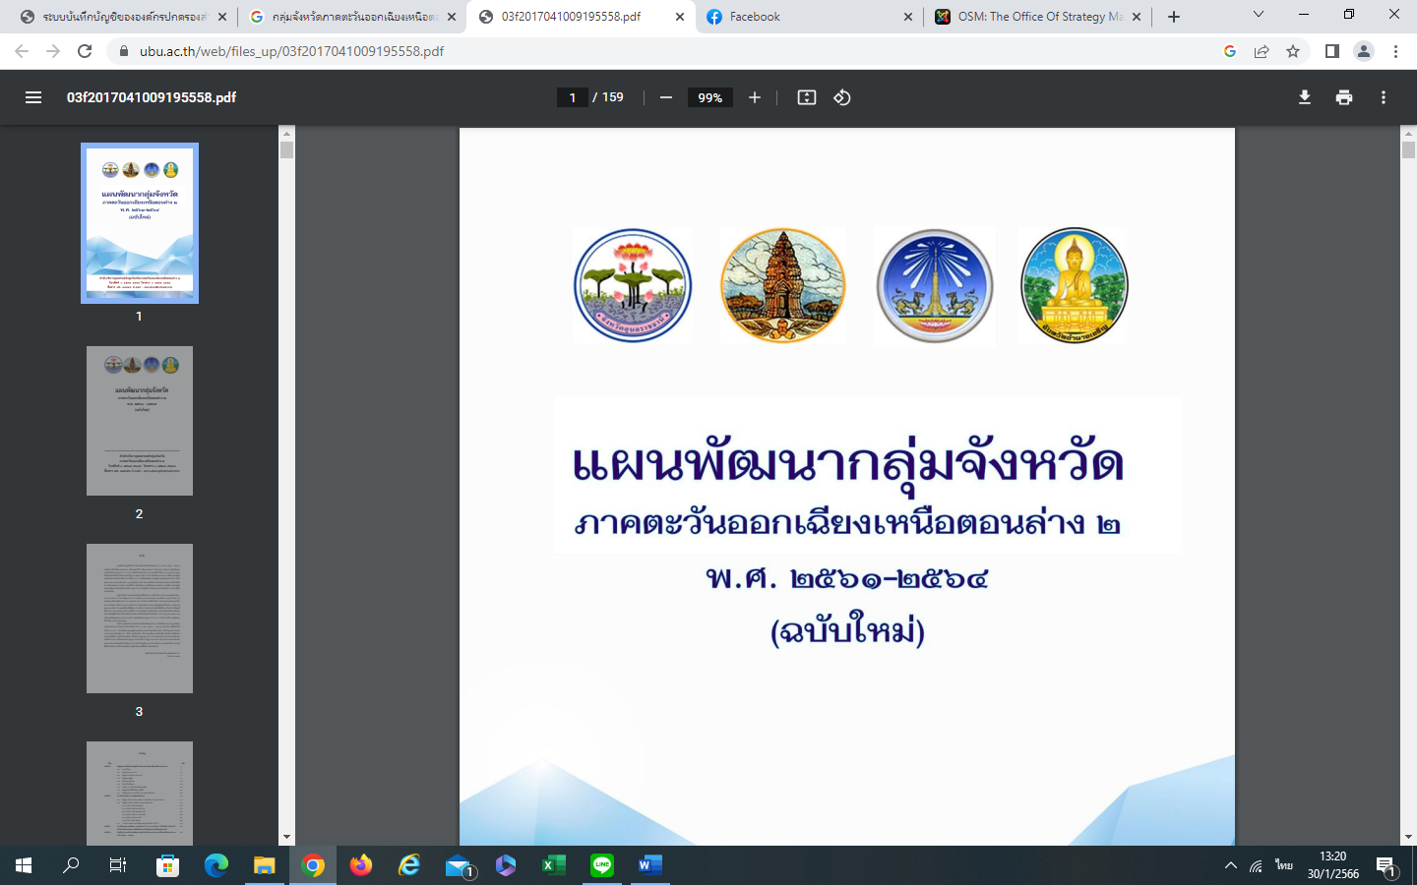

**แผนพัฒนาจังหวัดจังหวัดอุบลราชธานี (พ.ศ.2566-2570) ฉบับปรับปรุง**

**วิสัยทัศน์**

**“เมืองน่าอยู่ทันสมัย เกษตรปลอดภัยมูลค่าสูง เศรษฐกิจชีวภาพ**

**ศูนย์กลางการค้าการลงทุน เมืองท่องเที่ยวแห่งความสุขหลายมิติสู่สากล”**

**ลักษณะภูมิประเทศ**

พื้นที่โดยทั่วไปของจังหวัดอุบลราชธานีเป็นที่ราบสูงลาดเอียงไปทางทิศตะวันออก โดยมีแม่น้ำโขง เป็นแนวกั้นเขตแดนระหว่างจังหวัดอุบลราชธานีกับสาธารณรัฐประชาธิปไตยประชาชนลาว มีแม่น้ำมูลเป็นแม่น้ำสายหลัก ซึ่งแม่น้ำมูลจะไหลผ่านจากทิศตะวันตกจากอำเภอกันทรารมย์ (จังหวัดศรีสะเกษ) มายังทิศตะวันออกแล้วไหลลงสู่แม่น้ำโขงที่อำเภอโขงเจียม มีแม่น้ำชีไหลมาบรรจบกับแม่น้ำมูลที่อำเภอเขื่องใน มีแม่น้ำลำโดมน้อย ลำโดมใหญ่ ลำเซบก ลำเซบาย ฯลฯ ส่วนบริเวณชายแดนตอนใต้มีภูเขาสลับซับซ้อนหลายแห่ง โดยมีเทือกเขาบรรทัดและเทือกเขาพนมดงรักเป็นแนวกั้นเขตแดนระหว่างจังหวัดอุบลราชธานีกับสาธารณรัฐประชาธิปไตยประชาชนลาวและประเทศกัมพูชาประชาธิปไตย

**ลักษณะภูมิอากาศ**

ลักษณะภูมิอากาศของจังหวัดอุบลราชธานี เป็นการได้รับอิทธิพลของมรสุมประจำฤดูกาล 2 มรสุม คือ

1. มรสุมตะวันออกเฉียงเหนือ ซึ่งพัดพามวลอากาศเย็นและแห้งจากประเทศจีนเข้าปกคลุมประเทศไทย ตั้งแต่ประมาณกลางเดือนตุลาคมถึงประมาณเดือนกุมภาพันธ์ ซึ่งอยู่ในช่วงฤดูหนาวของประเทศ ทำให้จังหวัดอุบลราชธานี มีอากาศหนาวเย็นและแห้งโดยทั่วไป

2. มรสุมตะวันตกเฉียงใต้ ที่พัดพามวลอากาศชื้นจากทะเลและมหาสมุทรเข้าปกคลุมประเทศในช่วงฤดูฝน ตั้งแต่ประมาณกลางเดือนพฤษภาคมถึงประมาณกลางเดือนตุลาคม ทำให้มีฝนตกชุกโดยทั่วไป

**วัตถุประสงค์**

1) เพื่อเสริมสร้างศักยภาพการพัฒนาจังหวัดให้เป็นเมืองน่าอยู่ทันสมัย ส่งเสริมคุณภาพชีวิต ที่ดีของประชาชน ทั้งทางด้านการศึกษา ด้านสุขภาพ ด้านความปลอดภัยในชีวิตและทรัพย์สิน การเข้าถึงระบบ สาธารณูปโภคและระบบบริการภาครัฐ และมีสภาพแวดล้อมที่เหมาะสมกับการดำรงชีวิต

2) เพื่อส่งเสริมให้เกษตรกรสามารถยกระดับการผลิตให้มีประสิทธิภาพและได้มาตรฐานเพื่อสร้างมูลค่าสินค้าเกษตรให้ตอบสนองต่อความต้องการด้วยระบบตลาดนำการผลิตโดยใช้ข้อมูลพื้นฐานด้านการเกษตร (Big Data) และ ดิจิทัลแฟลตฟอร์ม เป็นเครื่องมือในการดำเนินการ

3) เพื่อส่งเสริมเศรษฐกิจชีวภาพ (Bio Economy) ด้วยการนำเทคโนโลยีชีวภาพมาใช้ในการ เพิ่มคุณค่าหรือประยุกต์การใช้งานและแปรรูปผลิตภัณฑ์ที่ได้จากการเกษตร และการนำเทคโนโลยีชีวภาพมาใช้ประโยชน์เชิงเศรษฐกิจ ทำให้เป็นเศรษฐกิจชีวภาพ

4) เพื่อเสริมสร้างศักยภาพทางด้านการค้าการลงทุนในพื้นที่จังหวัดเชื่อมโยงกลุ่มจังหวัด ภูมิภาค และต่างประเทศ

5) เพื่อเสริมสร้างศักยภาพทางด้านการท่องเที่ยวทุกด้าน เพื่อเพิ่มขีดความสามารถในการแข่งขัน และสร้างมูลค่าเพิ่มด้านการท่องเที่ยวเชื่อมโยงทุกมิติ

**เป้าหมายการพัฒนา**

1) พัฒนาจังหวัดให้เป็นเมืองน่าอยู่ทันสมัยตามแนวทางการพัฒนาเมือง Smart city โดยดำเนินการให้ครบเกณฑ์ทุกด้านในปี พ.ศ. 2570

2) ส่งเสริมให้เกษตรกรสามารถยกระดับการผลิตให้มีประสิทธิภาพและได้มาตรฐาน เพื่อสร้าง มูลค่าสินค้าเกษตรและสามารถเพิ่มมูลค่าผลิตภัณฑ์มวลรวมภาคการเกษตรได้เพิ่มขึ้นตามเกณฑ์ที่กำหนด

3) เกษตรกรและผู้ประกอบการได้รับการถ่ายทอดความรู้ตามแนว ทางเศรษฐกิจชีวภาพ (Bio Economy) เพื่อสร้างเศรษฐกิจชีวภาพในพื้นที่ตามเป้าหมายที่กำหนดในแต่ละปี

4) มูลค่าการค้าการลงทุนในพื้นที่เพิ่มขึ้นบรรลุเกณฑ์ตามตัวชี้วัดที่กำหนด

5) ภาคการท่องเที่ยวได้รับการพัฒนาและเพิ่มศักยภาพโดยมีรายได้จากการท่องเที่ยวรวมเพิ่มขึ้น ตามเกณฑ์ตัวชี้วัดที่จังหวัดกำหนดในแผนพัฒนาจังหวัด

**ตัวชี้วัดความสำเร็จตามเป้าหมายการพัฒนาจังหวัด**

1) มูลค่าการเพิ่มขึ้นของผลิตภัณฑ์มวลรวมภาคการเกษตรของจังหวัด (GPP) เพิ่มขึ้น เป้าหมาย 5 ปี ร้อยละ 2 ต่อปี

2) มูลค่าการลงทุนเพิ่มขึ้น ร้อยละ 2 ต่อปี

3) ร้อยละที่เพิ่มขึ้นของรายได้ทางการท่องเที่ยว ร้อยละ 2 ต่อปี

**ประเด็นการพัฒนาของจังหวัดอุบลราชธานี**

ประเด็นการพัฒนาที่ 1 การพัฒนาเมืองน่าอยู่ทันสมัย

ประเด็นการพัฒนาที่ 2 การส่งเสริมเกษตรปลอดภัยมูลค่าสูง

ประเด็นการพัฒนาที่ 3 การส่งเสริมเศรษฐกิจชีวภาพ

ประเด็นการพัฒนาที่ 4 การพัฒนาศูนย์กลางการค้าการลงทุน

ประเด็นการพัฒนาที่ 5 การส่งเสริมเมืองท่องเที่ยวแห่งความสุขหลายมิติสู่สากล

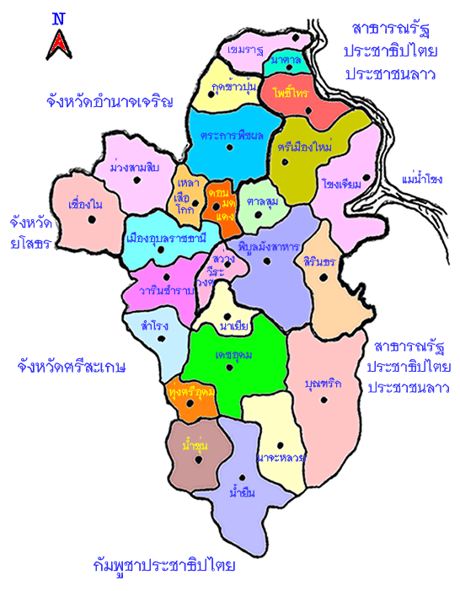

**แผนที่จังหวัดอุบลราชธานี**

**ยุทธศาสตร์ขององค์กรปกครองส่วนท้องถิ่นในเขตจังหวัด**

**ยุทธศาสตร์การพัฒนาขององค์กรปกครองส่วนท้องถิ่นในเขตจังหวัดองค์การบริหารส่วนจังหวัดอุบลราชธานี**

**วิสัยทัศน**

**“เปนกลไกขับเคลื่อนทองถิ่น ใหพัฒนาอยางยั่งยืน”**

**ยุทธศาสตร์**

1) ยุทธศาสตร์การพัฒนาโครงสร้างพื้นฐาน

2) ยุทธศาสตร์การส่งเสริมการพาณิชยกรรม และการท่องเที่ยว

3) ยุทธศาสตร์การพัฒนาสังคมและคุณภาพชีวิต

4) ยุทธศาสตร์การพัฒนาคุณภาพการศึกษา

**เป้าประสงค์**

1) ประชาชนเดินทางสัญจรไป-มาได้สะดวก มีความปลอดภัยในชีวิตและทรัพย์สิน

2) ประชาชนมีน้ำต้นทุนเพื่อการเกษตรกรรม และการอุปโภค-บริโภค

3) ประชาชนได้รับความสะดวกรวดเร็วและปลอดภัยจากการใช้บริการสถานีขนส่งผู้โดยสาร

4) ประชาชนได้รับความสะดวกรวดเร็วและปลอดภัยจากการใช้บริการศูนย์แสดงและจําหน่าย สินค้าหนึ่งตําบล หนึ่งผลิตภัณฑ์ (OTOP Center)

5) ประชาชนพึงพอใจในการจัดกิจกรรมส่งเสริมการท่องเที่ยวและการพัฒนาสถานที่ท่องเที่ยว ของจังหวัดอุบลราชธานี

6) ประชาชนได้รับการบริการด้านการสาธารณสุขอย่างเหมาะสมและเพียงพอ

7) ทรัพยากรธรรมชาติและสิ่งแวดล้อมของจังหวัดอุบลราชธานีได้รับการอนุรักษ์ฟื้นฟูและดูแล บำรุงรักษา

8) ประชาชนมีองค์ความรู้และทักษะในการประกอบอาชีพและพัฒนารายได้

9) ผู้พิการผู้สูงอายุผู้ด้อยโอกาสและผู้ประสบสาธารณภัยได้รับการสงเคราะห์อย่างเหมาะสมและเพียงพอ

10) ประชาชนได้รับการบริการด้านการกีฬาและนันทนาการที่เหมาะสมและเพียงพอ

11) ประชาชนมีองค์ความรู้และมีส่วนร่วม ด้านการเมืองการปกครองตามระบอบประชาธิปไตย

12) ศิลปะวัฒนธรรมจารีตประเพณีและภูมิปัญญาท้องถิ่นของจังหวัดอุบลราชธานีได้รับการอนุรักษ์ฟื้นฟูและเผยแพร่

13) องค์การบริหารส่วนจังหวัดอุบลราชธานีจัดการศึกษาได้อย่างมีคุณภาพ

**ตัวชี้วัด**

1) ประชาชนพึงพอใจต่อการเดินทางสัญจรไป - มาในเส้นทางคมนาคมขององค์การบริหารส่วนจังหวัดอุบลราชธานี

2) ประชาชนพึงพอใจต่อการบริหารจัดการน้ำขององค์การบริหารส่วนจังหวัดอุบลราชธานี

3) ประชาชนพึงพอใจต่อการใช้บริการสถานีขนส่งผู้โดยสารขององค์การบริหารส่วนจังหวัดอุบลราชธานี

4) ประชาชนพึงพอใจต่อการใช้บริการศูนย์แสดงและจําหน่ายสินค้าหนึ่งตําบลหนึ่งผลิตภัณฑ์(OTOP Center)

5) ประชาชนพึงพอใจต่อการจัดกิจกรรมส่งเสริมการท่องเที่ยวและการพัฒนาสถานที่ท่องเที่ยวของจังหวัดอุบลราชธานี

6) ประชาชนพึงพอใจต่อการให้บริการด้านการสาธารณสุขขององค์การบริหารส่วนจังหวัดอุบลราชธานี

7) ประชาชนพึงพอใจต่อการดําเนินงานอนุรักษ์ฟื้นฟูและดูแลบํารุงรักษาทรัพยากรธรรมชาติและสิ่งแวดล้อมของจังหวัดอุบลราชธานี

8) ประชาชนพึงพอใจต่อการสร้างงานสร้างอาชีพและพัฒนารายได้ขององค์การบริหารส่วนจังหวัดอุบลราชธานี

9) ผู้พิการผู้สูงอายุผู้ด้อยโอกาสและผู้ประสบสาธารณภัยพึงพอใจต่อการให้การสงเคราะห์ขององค์การบริหารส่วนจังหวัดอุบลราชธานี

10) ประชาชนพึงพอใจต่อการให้บริการด้านการกีฬาและนันทนาการขององค์การบริหารส่วนจังหวัดอุบลราชธานี

11) ประชาชนพึงพอใจต่อการสร้างองค์ความรู้และการมีส่วนร่วมด้านการเมืองการปกครองตามระบอบประชาธิปไตยขององค์การบริหารส่วนจังหวัดอุบลราชธานี

12) ประชาชนพึงพอใจต่อการอนุรักษ์ฟื้นฟูและเผยแพร่ศิลปะวัฒนธรรมจารีตประเพณีและภูมิปัญญาท้องถิ่นขององค์การบริหารส่วนจังหวัดอุบลราชธานี

13) องค์การบริหารส่วนจังหวัดอุบลราชธานีจัดการศึกษาผ่านเกณฑ์มาตรฐาน

**ค่าเป้าหมาย**

1) ประชาชนพึงพอใจต่อการเดินทางสัญจรไป - มาในเส้นทางคมนาคมขององค์การบริหารส่วนจังหวัดอุบลราชธานี ไม่น้อยกว่าร้อยละ 75

2) ประชาชนพึงพอใจต่อการบริหารจัดการน้ำขององค์การบริหารส่วนจังหวัดอุบลราชธานีไม่น้อยกว่าร้อยละ 75

3) ประชาชนพึงพอใจต่อการใช้บริการสถานีขนส่งผู้โดยสารขององค์การบริหารส่วนจังหวัดอุบลราชธานีไม่น้อยกว่าร้อยละ 80

4) ประชาชนพึงพอใจต่อการใช้บริการศูนย์แสดงและจําหน่ายสินค้าหนึ่งตําบลหนึ่งผลิตภัณฑ์ (OTOP Center) ไม่น้อยกว่าร้อยละ 80

5) ประชาชนพึงพอใจต่อการจัดกิจกรรมส่งเสริมการท่องเที่ยวและการพัฒนาสถานที่ท่องเที่ยว ของจังหวัดอุบลราชธานี ไม่น้อยกว่าร้อยละ 75

6) ประชาชนพึงพอใจต่อการให้บริการด้านการสาธารณสุขขององค์การบริหารส่วนจังหวัดอุบลราชธานี ไม่น้อยกว่าร้อยละ 80

7) ประชาชนพึงพอใจต่อการดําเนินงานอนุรักษ์ฟื้นฟูและดูแลบํารุงรักษาทรัพยากรธรรมชาติและสิ่งแวดล้อม ของจังหวัดอุบลราชธานีไม่น้อยกว่าร้อยละ 75

8) ประชาชนพึงพอใจต่อการสร้างงานสร้างอาชีพและพัฒนารายได้ขององค์การบริหารส่วนจังหวัดอุบลราชธานี ไม่น้อยกว่าร้อยละ 75

9) ผู้พิการผู้สูงอายุผู้ด้อยโอกาสและผู้ประสบสาธารณภัยพึงพอใจต่อการให้การสงเคราะห์ขององค์การบริหารส่วนจังหวัดอุบลราชธานีไม่น้อยกว่าร้อยละ 75

10) ประชาชนพึงพอใจต่อการให้บริการด้านการกีฬาและนันทนาการขององค์การบริหารส่วนจังหวัดอุบลราชธานี ไม่น้อยกว่าร้อยละ 75

11) ประชาชนพึงพอใจต่อการสร้างองค์ความรู้และการมีส่วนร่วมด้านการเมืองการปกครองตามระบอบประชาธิปไตย ขององค์การบริหารส่วนจังหวัดอุบลราชธานี ไม่น้อยกว่าร้อยละ 75

12) ประชาชนพึงพอใจต่อการอนุรักษ์ฟื้นฟูและเผยแพร่ศิลปะวัฒนธรรมจารีตประเพณีและภูมิปัญญาท้องถิ่นขององค์การบริหารส่วนจังหวัดอุบลราชธานี ไม่น้อยกว่าร้อยละ 80

13) องค์การบริหารส่วนจังหวัดจัดการศึกษาผ่านเกณฑ์มาตรฐานไม่น้อยกว่าร้อยละ 80

**กลยุทธ์**

1) ยุทธศาสตร์การพัฒนาโครงสร้างพื้นฐาน

(1) พัฒนาระบบคมนาคมและขนส่ง

(2) บริหารจัดการน้ำเพื่อการพัฒนาที่ยั่งยืน

2) ยุทธศาสตร์การส่งเสริมการพาณิชยกรรมและการท่องเที่ยว

(1) พัฒนาและส่งเสริมการพาณิชยกรรม

(2) พัฒนาและส่งเสริมการท่องเที่ยว

3) ยุทธศาสตร์การพัฒนาสังคมและคุณภาพชีวิต

(1) พัฒนาและส่งเสริมการสาธารณสุข

(2) บริหารจัดการทรัพยากรธรรมชาติและสิ่งแวดล้อม

(3) พัฒนาองค์ความรู้และทักษะของประชาชน

(4) พัฒนาและส่งเสริมการจัดสวัสดิการสังคม

(5) พัฒนาและส่งเสริมการกีฬาและนันทนาการ

(6) ส่งเสริมประชาธิปไตยสิทธิเสรีภาพและการมีส่วนร่วมของประชาชน

(7) อนุรักษ์ฟื้นฟูและเผยแพร่ศิลปะวัฒนธรรมจารีตประเพณีและภูมิปัญญาท้องถิ่น

4) ยุทธศาสตร์การพัฒนาคุณภาพการศึกษา

(1) พัฒนาคุณภาพนักเรียน

(2) พัฒนากระบวนการบริหารและการจัดการศึกษา

(3) พัฒนากระบวนการจัดการเรียนการสอนที่เน้นผู้เรียนเป็นสําคัญ

**7. ยุทธศาสตร์ของเทศบาลตำบลเมืองศรีไค**

**วิสัยทัศน์** เทศบาลตำบลเมืองศรีไคจะเป็นเมืองที่มีการพัฒนายั่งยืน (Sustainability) ในทุก ๆ ด้านอย่างสมดุล คือ

“ประชาชนคุณภาพชีวิตดี มีเศรษฐกิจอย่างพอเพียง คู่เคียงกับการบริหารจัดการสิ่งแวดล้อม

พร้อมด้วยความโปร่งใส และบริหารจัดการบ้านเมืองที่ดี”

**ยุทธศาสตร์การพัฒนา**

เป็นหน่วยงานที่รับผิดชอบในการพัฒนาทางด้านเศรษฐกิจ การพัฒนาคุณภาพสังคม การพัฒนาด้านโครงสร้างพื้นฐาน การพัฒนาแหล่งน้ำ การพัฒนาด้านสาธารณสุข การพัฒนาด้านการเมืองการบริหารงาน อบต. การพัฒนาด้านการศึกษา ศาสนา และวัฒนธรรม การพัฒนาด้านทรัพยากรธรรมชาติและสิ่งแวดล้อม การรองรับการเข้าร่วมประชาคมอาเซียน ภายใต้การบริหารงานที่เป็นธรรมตามหลักธรรมภิบาล ดังนี้

ยุทธศาสตร์ที่ 1 ด้านโครงสร้างพื้นฐาน

ยุทธศาสตร์ที่ 2 ด้านส่งเสริมคุณภาพชีวิต

ยุทธศาสตร์ที่ 3 ด้านการจัดระเบียบชุมชน สังคม และการรักษาความสงบเรียบร้อย

ยุทธศาสตร์ที่ 4 ด้านการวางแผน การส่งเสริมการลงทุนพาณิชยกรรมและการท่องเที่ยว

ยุทธศาสตร์ที่ 5 ด้านการคุ้มครอง ดูแล และบำรุงรักษาทรัพยากรธรรมชาติและสิ่งแวดล้อม

ยุทธศาสตร์ที่ 6 ด้านการศาสนา ศิลปะวัฒนธรรม จารีตประเพณี และภูมิปัญญาท้องถิ่น

ยุทธศาสตร์ที่ 7 ด้านการบริหารจัดการและการสนับสนุนการปฏิบัติภารกิจของส่วนราชการ

**กลยุทธ์**

๑) พัฒนาขุดลอก คูคลองและจัดสร้างแหล่งน้ำ สงวนและเก็บกักน้ำเพื่อการเกษตร เพื่อการอุปโภคและบริโภค รวมทั้งวางโครงการเพื่อแก้ไขปัญหาน้ำท่วมและน้ำแล้ง

๒) ส่งเสริมและพัฒนาระบบการศึกษา บุคลากรด้านการศึกษา ครู นักเรียน ให้เป็นผู้มีคุณภาพมีทักษะและศักยภาพตามมาตรฐานสากลรองรับประชาคมอาเซียน

๓) พัฒนา ปรับปรุงพันธุ์พืชและเมล็ดพันธุ์พืชที่ดีมีคุณภาพ ส่งเสริมให้เกิดเกษตรอุตสาหกรรม ลดต้นทุน เพิ่มมูลค่าผลผลิตทางการเกษตร ปรับปรุงผลิตผลให้มีคุณภาพ ส่งเสริมสนับสนุนการถนอมและแปรรูปสินค้าทางการเกษตร ส่งเสริมให้มีการเลี้ยงสัตว์เศรษฐกิจ เพื่อการบริโภคเพื่อจำหน่วยและเพื่อการอนุรักษ์ และเพิ่มช่องทางตลาด

๔) ส่งเสริมชุมชนให้เข้มแข็ง พัฒนาบทบาทของผู้นำชุมชน คณะกรรมการหมู่บ้านและชุมชนให้พัฒนาบทบาทและคุณภาพชีวิตของเด็ก เยาวชน สตรี ผู้สูงอายุ ผู้พิการ ผู้ด้อยโอกาส ประชาชน และคุ้มครองสิทธิเสรีภาพของประชาชน พัฒนาคุณภาพและศักยภาพตามความสามารถของแรงงานในท้องถิ่น

๕) ป้องกันและแก้ไขปัญหาการเสพ การผลิต และการจำหน่ายยาเสพติดในทุกระดับ

๖) ดำเนินการโครงการ เพื่อให้บริการประชาชน และรับทราบปัญหา อุปสรรค และความต้องการของประชาชนในพื้นที่ พัฒนาศักยภาพของอาสาสมัครสาธารณสุขประจำหมู่บ้าน (อสม) ส่งเสริมสุขภาพและอนามัยของประชาชนในทุกระดับ ให้มีสุขภาพแข็งแรง

๗) ส่งเสริมสนับสนุนการวางระบบการพัฒนาด้านโครงสร้างพื้นฐานให้สอดคล้องกับความจำเป็นและความต้องการของประชาชน ก่อสร้าง ปรับปรุง ซ่อมแซม เส้นทางการคมนาคมอย่างทั่วถึง

๘) พัฒนาฟื้นฟูและส่งเสริมกิจกรรมด้านศาสนา ศิลปวัฒนธรรมและประเพณีของชุมชนท้องถิ่น โดยการอนุรักษ์ สานต่อ และเชื่อมโยงสู่กิจกรรมการท่องเที่ยว

๙) ปรับปรุงโครงสร้างการบริหารงาน นำระบบสารสนเทศมาใช้ในการบริหารงานภายในองค์กร สนับสนุนบุคลากรในสังกัดให้ได้รับการศึกษา อบรม การทำวิจัย เพิ่มพูนความรู้

๑๐) เพิ่มประสิทธิภาพในการปฏิบัติราชการและการบริหารงานของหน่วยงาน

๑๑) ส่งเสริม สนับสนุน และร่วมมือกับส่วนราชการ หน่วยงานต่าง ๆ ในการเตรียมความพร้อมในการป้องกันภัย และการช่วยเหลือผู้ประสบภัย ติดตั้งระบบกล้องวงจรปิดในเขตชุมชนและสถานที่สำคัญ สนับสนุนการฝึกอบรมอาสาสมัครป้องกันภัยฝ่ายพลเรือน (อปพร.) และดูแลรักษาความปลอดภัยและการจราจร

๑๒) พัฒนาฟื้นฟูและอนุรักษ์ธรรมชาติ สิ่งแวดล้อม แหล่งน้ำ ลำคลองให้มีความอุดมสมบูรณ์ สร้างจิตสำนึกเพื่อป้องกันและแก้ไขปัญหามลพิษและปัญหาสิ่งแวดล้อมของชุมชน จัดทำระบบกำจัดขยะรวม และจัดการขยะมูลฝอยและสิ่งปฏิกูล

**เป้าประสงค์**

1. ประชาชนมีคุณภาพชีวิตที่ดี

2. มีการบริหารจัดการทรัพยากรธรรมชาติและสิ่งแวดล้อมแบบมีส่วนร่วม

3. มูลค่าการค้า การลงทุนและการท่องเที่ยวในอุบลราชธานีตอนใต้เพิ่มเติมขึ้น

4. การผลิตข้าวหอมมะลิและพืชเศรษฐกิจอื่นให้มีประสิทธิภาพเพิ่มมากขึ้นและการเกษตรปลอดสารพิษ และเกษตรอินทรีย์

5. ประชาชนดำเนินวิถีชีวิตตามแนวปรัชญาเศรษฐกิจพอเพียง

6. ประชาชนมีความพึงพอใจ ในคุณภาพการให้บริการของหน่วยงานของรัฐ

7. องค์กรทุกภาคส่วนในพื้นที่อำเภอมีความเข้มแข็ง

**ตัวชี้วัด**

1. การมีระบบคมนาคมขนส่ง ระบบสาธารณูปโภค สาธาณูปการได้มาตรฐาน

2. การเพิ่มพื้นที่สีเขียว

3. ร้อยละของหน่วยการศึกษาของเทศบาลมีการจัดระบบการศึกษาอย่างมีคุณภาพ

4. ร้อยละความพึงพอใจของประชาชน ร้อยละ 80

5. การผ่านเกณฑ์มาตรฐานศูนย์บริการสาธารณสุข

6. การบริการจัดการผ่านเกณฑ์ตามหลักธรรมาภิบาล

**กลยุทธ์**

1. การพัฒนาคุณภาพชีวิตที่ดีและเสริมสร้างความเข้มแข็งของชุมชน

2. การส่งเสริมการค้า การลงทุน การท่องเที่ยว

3. การส่งเสริมการดำเนินวิถีชีวิตตามแนวปรัชญาเศรษฐกิจพอเพียง

4. การพัฒนาระบบโครงสร้างพื้นฐานให้มีมาตรฐาน

**จุดยืนทางยุทธศาสตร์**

1. การพัฒนาชุมชนให้น่าอยู่มีความเข้มแข็ง โดยได้รับบริการสาธารณะด้านโครงสร้างพื้นฐานที่จำเป็นเพื่อรองรับการขยายตัวของชุมชนและเศรษฐกิจ

2. การพัฒนาระบบการศึกษาและส่งเสริมศิลปะวัฒนธรรมท้องถิ่น

3. ส่งเสริมและพัฒนาศักยภาพคนและความเข้มแข็งของชุมชนในการพึ่งตนเอง

4. การกำจัดขยะมูลฝอย สิ่งปฏิกูลและมลภาวะสิ่งแวดล้อมที่มีอย่างยั่งยืน

5. การพัฒนาระบบการบริหารจัดการภาครัฐที่ดีและมีส่วนร่วมจากทุกภาคส่วน

**การวิเคราะห์ปัญหาความต้องการของประชาชน**

|  |  |  |
| --- | --- | --- |
| **ปัญหา** | **ขอบข่าย/ปริมาณของปัญหา (สภาพปัญหา)** | **แนวโน้มในอนาคต** |
| **1. การใช้ประโยชน์** | สภาพการใช้ประโยชน์ที่ดินไม่เต็มศักยภาพเนื่องจากที่ดินบางส่วนยังไม่ได้รับการพัฒนา | มีการจัดสาธารณูปโภคและสาธารณูปการที่เหมาะสม และเพียงพอในพื้นที่ สามารถพัฒนาพื้นที่ให้มีความเจริญและสามารถใช้ประโยชน์ได้เต็มศักยภาพ |
| **2. สภาพภูมิทัศน์เมือง** | สภาพภูมิทัศน์เมืองบางส่วนไม่เป็นระเบียบเกิดอุบัติเหตุเป็นแหล่งมั่วสุมและเกิดการก่อเหตุความไม่สงบ | ปรับปรุงพื้นที่เสี่ยงและจัดระเบียบเมืองให้เรียบร้อยเพื่อให้การดูแลและรักษาความปลอดภัยทำได้สะดวกและรวดเร็วรวมทั้งปรับปรุงภูมิทัศน์ โดยรอบของเมืองเพิ่มพื้นที่สีเขียว |
| **3. ถนน ทางเข้า** | ถนน ทางเท้า มีสภาพชำรุดหรือบางพื้นที่ยังไม่ได้ดำเนินการก่อสร้าง | จัดบริการสาธารณะให้กับประชาชนเพื่อให้ได้รับความสะดวกและปลอดภัยในการสัญจร โดยจัดหาและซ่อมแซมปรับปรุงให้สามารถใช้งานได้มาตรฐาน |
| **4.ไฟฟ้าแสงสว่าง** | ไฟฟ้าแสงสว่างไม่เพียงพอและครอบคลุมทุกพื้นที่ | ติดตั้งไฟฟ้าแสงสว่างให้ครอบคลุมและเพิ่มกำลังไฟเพื่อลดปัญหาความไม่ปลอดภัยในชีวิตและทรัพย์สิน |
| **5. น้ำประปา** | การให้บริการน้ำประปายังไม่ครอบคลุมทุกพื้นที่และน้ำประปาไหลช้าในชั่วโมงเร่งด่วน | พัฒนาระบบการให้บริการน้ำให้ครอบคลุมและมีประสิทธิภาพและพัฒนาคุณภาพน้ำประปาให้เป็นน้ำประปาดื่มได้ |
| **6. การจอดรถและการจราจร** | การสัญจรและการจอดรถไม่เป็นระเบียบรวมทั้งเกิดอุบัติเหตุจากการสัญจรบ่อยครั้ง | การสัญจรให้เป็นระบบและมีระเบียบโดยติดตั้งสัญญาณไฟ จราจรในแยกที่มีการจราจรคับคั่ง |
| **7.ขยะมูลฝอย** | ปริมาณขยะมูลฝอยเพิ่มขึ้นอย่างต่อเนื่อง | จัดระบบการจำกัดขยะที่มีประสิทธิภาพ ทั้งขยะธรรมดาและขยะติดเชื้อ สร้างจิตสำนึกในการทิ้งขยะ และส่งเสริมให้มีการคัดแยกขยะ รวมถึงส่งเสริมให้มีการลดปริมาณการใช้ถุงพลาสติกเพื่อรักษาสภาพแวดล้อม |
| **8.มลภาวะ** | เกิดมลภาวะต่าง ๆ เช่น น้ำเสีย ควันพิษ และกลิ่นเหม็น | จัดระบบการจัดการสิ่งแวดล้อมให้มีประสิทธิภาพ มีการควบคุมและประเมินค่า BOD และเสริมสร้างมาตราการในการดูแลการปล่อยก๊าซคาร์บอนได ออกไซด์ การจัดทำบ่อดักไขมันและการเก็บขนขยะให้เป็นประจำเพื่อลดการตกค้างสร้างมลพิษทางกลิ่น นอกจากนี้ได้รณรงค์ให้ประชาชนเกิดจิตสำนึกในการดูแลรักษาสิ่งแวดล้อม |
| **9. ระบบ**  **ระบายน้ำ** | ระบบระบายน้ำไม่สามารถระบายน้ำได้ทันในฤดูฝนเกิดปัญหาน้ำท่วมขังบริเวณพื้นที่ลุ่มซึ่งเป็นจุดรองรับน้ำ | ปรับปรุงระบบระบายน้ำและสร้างระบบการจัดการน้ำที่ดีเพื่อเตรียมรับมือกับสภาพอากาศที่มีความแปรปรวน และสร้างการมีส่วนร่วมในการช่วยกันดูแลระบบระบายน้ำของคนในชุมชน |
| **10. การศึกษา** | พัฒนาบุคลากรด้านการศึกษาและสื่ออุปกรณ์การเรียนการสอนให้มีความทันสมัยรวมทั้งพัฒนาหลักสูตรที่ได้มาตรฐานสามารถจัดกรเรียนการสอนให้เด็กมีผลสัมฤทธิ์ทางการเรียนทัดเทียมกับสถานศึกษาอื่น ประชาชนขาดแหล่งเรียนรู้ที่เป็นการศึกษาตามอัธยาศรัยหรือการศึกษานอกระบบที่ทั่วถึงเหมาะสมกับสภาพพื้นที่ | จัดการศึกษาและแหล่งเรียนรู้นอกระบบให้ครอบคลุมเพื่อเป็นแหล่งเรียนรู้ของชุมชน ประชาชนได้พัฒนาตนเองให้ทันกับสภาวะความเปลี่ยนแปลงที่เกิดขึ้น |
| **11. ประเพณีและวัฒนธรรม** | การเสื่อมถอยของศีลธรรมทางศาสนาทำให้ไม่มีที่ยึดเหนี่ยวจิตใจ | ส่งเสริมคุณธรรม จริยธรรม ศาสนา และอนุรักษ์ประเพณีและวัฒนธรรมท้องถิ่นให้แก่เยาวชนรุ่นหลัง เสริมสร้างความเข้าใจและยอมรับการอยู่ร่วมกันของประชาชนที่มีความหลากหลาย |
| **12. กีฬาและนันทนาการ** | ประชาชนขาดความรู้ในการออกกำลังกายที่ถูกต้อง สถานที่ออกกำลังกายไม่ครอบคลุม ไม่ทั่วถึง | ส่งเสริมการออกกำลังกายและการเล่นกีฬาที่ถูกต้อง พัฒนาสู่การเป็นนักกีฬามืออาชีพในอนาคต สร้างงาน สร้างรายได้ รวมทั้งจัดสถานที่ออกกำลังกายที่มีมาตรฐานอย่างทั่วถึง |
| **13.ความเข้มแข็งของชุมชนและสังคม** | ชุมชนยังไม่เข้มแข็งไม่สามารถช่วยเหลือพึ่งตนเองได้ ต้องรอความช่วยเหลือจากภาครัฐ และสภาพสังคมยังมีความหวาดระแวง แปลกแยก แตกต่างระหว่างคนที่ต่างวัฒนธรรม | สร้างความเข้าใจแก่ชุมชนในการตระหนักและให้ความสำคัญกับการร่วมดำเนินการโครงการช่วยเหลือจากภาครัฐเพื่อให้ชุมชนเกิดความเข้มแข็ง สามารถพึ่งพาตนเองได้และดำเนินกิจกรรมที่จะสร้างความสมานฉันท์ให้เกิดขึ้นกับสังคม |
| **14.เศรษฐกิจ-เศรษฐกิจตกต่ำ** | ประชาชนมีการจับจ่ายใช้สอยน้อยมีภาระหนี้สิน รายได้ไม่พอกับรายจ่าย และนักศึกษาจบใหม่ไม่มีงานทำ | ส่งเสริมให้มีการวางแผนการประกอบอาชีพและแผนการใช้จ่ายเงิน จัดกิจกรรมกระตุ้นเศรษฐกิจเพื่อให้การค้าการลงทุนฟื้นตัว ส่งเสริมให้ประชาชนพัฒนาผลิตภัณฑ์เชิงสร้างสรรค์ ประชาชนบางส่วนขาดการรวมกลุ่มในการประกอบอาชีพที่มีความเข้มแข็ง กลุ่มอาชีพ ประชาชนในเขตเทศบาล พัฒนาผลิตภัณฑ์ของกลุ่มอาชีพให้มีความเข้มแข็ง ส่งเสริมการรวมกลุ่มโดยการให้ความรู้ การบริหารจัดการและการจัดหาตลาด เพื่อรองรับผลิตภัณฑ์ |
| **15. สุขภาพอนามัย** | ประชาชนขาดความรู้ความเข้าใจในการรักษาสุขภาพและความเร่งรีบในการประกอบอาชีพทำให้มีปัญหาด้านสุขภาพมากขึ้น | จัดกิจกรรมให้ประชาชนตระหนักถึงความสำคัญกับการดูแลสุขภาพมีความรู้ความเข้าใจและลดความเสี่ยงจากปัญหาด้านสุขภาพ การบริโภคอาหารที่ปนเปื้อนและไม่ถูกสุขลักษณะ ผู้ประกอบการร้านค้าจำหน่ายอาหารมีจิตสำนึกในการประกอบอาหารที่ไม่ปนเปื้อนและประกอบอาหารได้อย่างถูกสุขลักษณะผู้บริโภคได้บริโภคอาหารที่สะอาดไม่มีสารปนเปื้อนที่เกิดอันตรายแก่ชีวิต |
| **16.การแพร่ระบาดของโรค** | ประชาชนขาดความรู้ความเข้าใจในการป้องกันและควบคุมโรคทำให้เกิดการระบาดของโรคต่าง ๆ เช่น โรคไข้เลือดออก โรคไข้หวัดใหญ่ ฯลฯ | การเกิดโรคระบาดลดลง ประชาชนมีความรู้ความเข้าใจและให้ความสำคัญกับการควบคุมการแพร่ระบาดของโรคเพิ่มขึ้น |
| **17.ยาเสพติด** | การแพร่ระบาดของยาเสพติด ทั้งผู้เสพและผู้จำหน่ายเป็นปัญหาใหญ่ของกลุ่มวัยรุ่น กลุ่มวัยทำงาน ในปัจจุบัน | เพิ่มมาตรการดูแลและสร้างภูมิคุ้มกันทางสังคมให้แก่เด็กและเยาวชนให้รู้เท่าทันถึงโทษและรูปแบบการแพร่ระบาดซึ่งมีความหลากหลายมากขึ้น ทำให้ยากแก่การควบคุมและการป้องกันปราบปรามและจัดกิจกรรมให้เด็กห่างไกลยาเสพติด |
| **18.ผู้ด้อยโอกาส** | ผู้ด้อยโอกาสไม่ได้รับการดูแลและขาดสวัสดิการสงเคราะห์ | ผู้ด้อยโอกาสได้รับการดูแลและการสงเคราะห์อย่างทั่วถึง และได้รับโอกาสในการร่วมกิจกรรมต่าง ๆ เพื่อให้ได้ผ่อนคลาย |
| **19.สถานการณ์ความไม่สงบ** | ประชาชนขาดความปลอดภัยในชีวิตและทรัพย์สิน มีความเสี่ยงในการดำรงชีวิต | เพิ่มมาตรการดูแลรักษาความปลอดภัย ลดการเกิดเหตุการณ์ความไม่สงบ สร้างการมีส่วนร่วมของประชาชนในการดูแลรักษาความปลอดภัย รวมทั้งกิจกรรมให้เกิดความสามัคคี |
| **20.ความแตกต่างทางศาสนาและวัฒนธรรม** | ความแตกต่างทางความคิดและความเชื่อบางครั้งส่งผลต่อความไม่เข้าใจซึ่งกันและกันในสังคมประชาชน | สร้างความเข้าใจและความเอื้ออาทรในการอยู่ร่วมกัน |
| **21.การบริหารงานหน่วยงาน** | ประชาชนขาดความรู้ความเข้าใจและตระหนักในการมีส่วนร่วมในการบริหารงานของเทศบาล | สร้างกระบวนการมีส่วนร่วมและสร้างความรู้ความเข้าใจแก่ประชาชนถึงประโยชน์ของการมีส่วนร่วมในการปกครองการบูรณาการร่วมกัน |
| **22.คุณธรรมจริยธรรม** | ประชาชนขาดคุณธรรม จริยธรรม การเป็นจิตอาสา และผลประโยชน์ส่วนร่วม | สังคมต่างคนต่างอยู่เพิ่มมากขึ้น จำเป็นต้องส่งเสริมให้เกิดการตระหนักถึงความรับผิดชอบต่อสังคม และเสริมสร้างคุณธรรม จริยธรรม และใช้คำสอนในศาสนาเป็นเครื่องมือในการสร้างคุณธรรมจริยธรรม |
| **23.การจัดเก็บภาษี** | การจัดเก็บภาษีไม่เป็นไปตามเป้าหมายรายได้ของเทศบาลที่ได้รับการจัดสรรและจัดเก็บเองไม่เพียงพอกับรายจ่ายตามภารกิจหน้าที่ที่กำหนดและถ่ายโอนภารกิจ | พัฒนาระบบการจัดเก็บรายได้ เพิ่มมาตราการและวางแผนการจัดเก็บรายได้ให้เป็นไปตามเป้าหมาย การจัดสรรงบประมาณเป็นตาม  พรบ.กระจายอำนาจ และภารหน้าที่เพิ่มขึ้น |
| **24.การบริการ** | บุคลากรขาดความกระตือรือร้นในการปฏิบัติงาน ไม่เข้าใจในบทบาทหน้าที่การให้บริการ | พัฒนาและเสริมสร้างจิตสำนึกของบุคลากรในการให้บริการแก่ประชาชนและผู้มารับบริการ และพัฒนาการบริการเชิงรุกให้เข้าถึงประชาชนได้อย่างทั่วถึง |

**3.2 การประเมินสถานการณ์สภาพแวดล้อมภายนอกที่เกี่ยวข้อง**

การวิเคราะห์ศักยภาพการพัฒนา เทศบาลตำบลเมืองศรีไค ได้ดำเนินการวิเคราะห์ศักยภาพการพัฒนา โดยใช้เทคนิค SWOT Analysis เพื่อพิจารณาถึงปัจจัยภายใน ได้แก่ จุดแข็ง (Strength) จุดอ่อน (Weakness) และปัจจัยภายนอกได้แก่ โอกาส (Opportunity) และอุปสรรค (Threat) ซึ่งเป็นการประเมินสถานภาพของหน่วยงานในปัจจุบัน เพื่อใช้เป็นประโยชน์ในการกำหนดการดำเนินงานในอนาคต และจากการวิเคราะห์ศักยภาพการพัฒนา สรุปผลได้ดังนี้

**ปัจจัยภายใน**

|  |  |  |  |
| --- | --- | --- | --- |
| **จุดแข็ง (Strength)** | | **จุดอ่อน (Weakness)** | |
| 1 | มีระบบสาธารณูปโภคที่ได้มาตรฐานทั่วไปและเชื่อมโยงกันอย่างเป็นระบบ | 1 | งบประมาณมีอยู่อย่างจำกัด |
| 2 | โครงสร้างและระบบงานของเทศบาลตำบลเมืองศรีไคมีประสิทธิภาพ | 2 | ขาดแคลนบุคลากรบางประเภท เช่น แพทย์ วิศวกร หรือที่มีเทคนิคเฉพาะทาง |
| 3 | ผู้บริหารมีวิสัยทัศน์ ความรู้ ความสามารถและนโยบายที่ดี | 3 | บุคลากรบางส่วนยังไม่มีความรู้ความสามารถทางด้านเทคนิควิชาการใหม่ ๆ สำหรับใช้ในการปฏิบัติงาน |
| 4 | บุคลากรให้ความร่วมมือในการดำเนินงานเป็นอย่างดี มีการทำงานเป็นทีม | 4 | การจัดเก็บฐานข้อมูลต่าง ๆ ของเทศบาลยังไม่เป็นระบบ |
| 5 | มีการมอบอำนาจ กระจายอำนาจและการบริหารจัดการที่ดี | 5 | ระบบการแก้ไขปัญหาข้อร้องเรียนยังไม่มีประสิทธิภาพเท่าที่ควร |
| 6 | มีวัสดุอุปกรณ์ เครื่องมือที่มีคุณภาพและเพียงพอ | 6 | เป็นหน่วยงานใหญ่มีบุคลากรจำนวนมาก ทำให้เกิดความยุ่งยาก ซ้ำซ้อนในการบริหารงาน |
| 7 | ระบบการให้บริการมีคุณภาพ |
| 8 | มีระบบการประเมินผลที่ดีเป็นเครื่องมือในการบริหารงาน |
| 9 | เป็นหน่วยงานเป็นที่ยอมรับ |

**ปัจจัยภายนอก**

|  |  |  |  |
| --- | --- | --- | --- |
| **โอกาส (Opportunity)** | | **อุปสรรค (Threat)** | |
| 1 | ได้รับความร่วมมือจากหน่วยงานภาครัฐ เอกชน ทั้งภายในและต่างประเทศในการสนับสนุนด้านต่าง ๆ | 1 | ปัญหาอาชญากรรมในพื้นที่ |
| 2 | มีความหลากหลายทางวัฒนธรรม | 2 | สังคมเจริญขึ้นประชาชนให้ความสำคัญกับวัตถุนิยมมากขึ้น |
| 3 | ไม่มีการแทรกแซงทางการเมือง | 3 | ปัญหายาเสพติดและการมั่วสุม ส่งผลกระทบต่อการบริหารงานในภาพรวม |
| 4 | มีระบบสารสนเทศ การสื่อสารและเทคโนโลยีที่ทันสมัยหลากหลายและครอบคลุม | 4 | เศรษฐกิจตกต่ำ ส่งผลต่อการดำเนินโครงการ/กิจกรรมต่าง ๆ |
| 5 | ประชาชนให้ความสนใจและให้ความร่วมมือในการมีส่วนร่วมบริหารท้องถิ่น | 5 | กฎ ระเบียบต่าง ๆ ไม่เอื้อและส่งผลกระทบต่อการบริหารงานในภาพรวม |
| 6 | เป็นศูนย์กลางทางเศรษฐกิจ | 6 | ประชาชนบางส่วนขาดจิตสำนึกที่ดี เช่น การจอดรถไม่เป็นระเบียบ การรุกล้ำทางเท้า |
| 7 | นโยบายของรัฐบาลมีการส่งเสริมการพัฒนาเมือง | 7 | การบังคับกฎหมายยังไม่เคร่งครัด |
| 8 | เป็นศูนย์รวมของสถาบันด้านต่าง ๆ เช่น ด้านการศึกษา ด้านการสาธารณสุข | 8 | ประชากรแผงของนักศึกษาในพื้นที่ทำให้เพิ่มภาระในการจัดสรรงบประมาณในการดูแล |

**3.2 การประเมินสถานการณ์สภาพแวดล้อมภายนอกที่เกี่ยวข้อง**

จากการสำรวจและวิเคราะห์สภาพทางกายภาพของเทศบาลตำบลเมืองศรีไค และบริเวณพื้นที่ต่อเนื่อง สามารถสรุปสภาพปัญหาของชุมชนได้ ดังนี้

1) ปัญหาทางด้านกายภาพ ปัญหาของสภาพพื้นที่เนื่องจากเทศบาลตำบลเมืองศรีไค มีลักษณะเป็นพื้นที่ลุ่ม บางพื้นที่ของเทศบาลตำบลเมืองศรีไค ยังขาดระบบการระบายน้ำที่มีประสิทธิภาพ ซึ่งในอนาคตจำเป็นต้องมีโครงการก่อสร้างระบบระบายน้ำจากแหล่งชุมชน เพื่อแก้ไขปัญหาการขยายตัวของชุมชนเมือง

2) ปัญหาด้านการคมนาคมและขนส่ง ปัจจุบันเทศบาลตำบลเมืองศรีไค มีถนนเชื่อมโยงกับชุมชนในเขตเทศบาล ระบบและโครงข่ายถนน แต่ละสายในเขตเทศบาลส่วนใหญ่เป็นถนนคอนกรีตและถนนลาดยาง ถนนลูกรังเป็นส่วนน้อย แต่ปัญหาการคมนาคมส่วนมากคือถนนชำรุด ทำให้การคมนาคมสัญจรไปมาไม่สะดวกมากนัก และไม่มีเส้นแบ่งช่องจราจร

3) ปัญหาขาดแคลนน้ำเพื่อการเกษตร เนื่องจากพื้นที่มีการประกอบอาชีพหลัก คือ อาชีพการเกษตรกรรม เป็นส่วนใหญ่ทำให้มีความต้องการใช้น้ำค่อนข้างมาก และยังไม่มีระบบจัดเก็บน้ำ เพื่อใช้ในฤดูแล้งที่มีประสิทธิภาพและเพียงพอต่อปริมาณการใช้

4) ปัญหาด้านนันทนาการ เนื่องจากภายในชุมชนมีพื้นที่ในการประกอบกิจกรรมและพื้นที่ในการชุมนุมคนเพื่อการทำกิจกรรม ไม่เพียงพอต่อการมาใช้บริการกิจกรรมนันทนาการเพื่อพักผ่อนหย่อนใจและออกกำลังกายของคนในชุมชน เพราะมีสภาพชำรุด

5) ปัญหาด้านสิ่งแวดล้อมชุมชน เนื่องจากเทศบาลตำบลเมืองศรีไค เป็นชุมชนเมืองหนาแน่น แต่ยังไม่มีระบบการทิ้งขยะที่ได้มาตรฐาน เช่น การคัดแยกขยะ ก่อนทิ้งลงถัง ซึ่งมีจำนวนเพิ่มมากขึ้นเรื่อย ๆ ตามการขยายตัวของชุมชนเมือง ปัญหามลพิษทางอากาศที่เกิดจากการเผาขยะของแต่ละครัวเรือน และปัญหาการปล่อยน้ำเสียจากครัวเรือนลงสู่แหล่งน้ำธรรมชาติโดยไม่มีการบำบัดน้ำเสียที่ถูกวิธี ซึ่งอาจทำให้เกิดปัญหาด้านสุขภาพแวดล้อมชุมชนในอนาคตได้

6) ปัญหาด้านสาธารณูปโภคและสาธารณูปการ การให้บริการในเขตเทศบาลตำบลเมืองศรีไค ยังไม่ครอบคลุม และสำหรับการให้บริการน้ำประปายังไม่ได้มาตรฐาน ดังนั้นจึงต้องมีการพัฒนาด้านโครงสร้างพื้นฐานเพื่อให้บ้านเมืองมีความอยู่อย่างยั่งยืนต่อไป

7) ปัญหาด้านประชากรแฝง ส่งผลให้ประชากรแฝงที่เข้ามาอาศัยอยู่ในเขตพื้นที่มีจำนวนมากส่งผลกระทบทางสภาพสังคม โดยเฉพาะโครงสร้างทางสังคมได้เปลี่ยนแปลงไป ทำให้เกิดกิจกรรมสถานบริการ หอพักนักศึกษา ร้านสะดวกซื้อ ร้านขายของชำ ร้านอาหาร ฯลฯ และเมื่อประชากรเพิ่มจำนวนคนมาก ทำให้เกิดปัญหาต่อมา คือ ปัญหาขยะ ปัญหาน้ำเสีย ปัญหาด้านการจราจร ฯลฯ ซึ่งส่งผลกระทบในพื้นที่ของเทศบาลตำบลเมืองศรีไค การมีขยะสะสมก่อให้เกิดกลิ่นขยะที่ไม่พึงประสงค์ และอาจเป็นแหล่งสะสมเชื้อโรคตามมาด้วย